即时通讯需求说明书

----当前版本：V1.0.0

**发布记录表**

|  |  |  |  |
| --- | --- | --- | --- |
| **发布时间** | **发布版本** | **发布说明** | **发布人** |
| 2019-02-22 | V1.0.0 |  | 李凤霞 |
|  |  |  |  |
|  |  |  |  |
|  |  |  |  |

**版本范围概述**

|  |  |  |  |
| --- | --- | --- | --- |
| **当前版本** | **V1.0.0** | **上一版本** | **无** |
| **版本范围说明** | 本次主要处理的范围如下：  1.“消息”页面目前只存在：单聊、群聊、系统消息（属平台通知）、我的其他企业 四类会话；  2.“搜索”支持“联系人”、“群组”的搜索，“聊天记录”的搜索待定；  4.“消息”的会话列表仅支持“删除”和“群设置”的操作；  5．“会话设置”仅提供“群设置”，群设置包括有普通群设置和官方群设置，普通群设置仅提供添加/移除群成员、设置/修改群名称、解散该群、退出该群；官方群设置包括，修改群名称，选择子部门、选择分公司、选择项目部。  6.“会话窗口”中消息目前仅支持：复制、转发、删除、撤回、@的操作，根据不同会话和消息状态可操作项略有区别；  7.“会话窗口”中支持的消息类型为：文本、表情（静态）、图片、语音、文件、提示、系统消息（属平台通知）；  8．用户自己发送的文本/表情/图片/语音类消息需要根据对方的阅读状态显示已读/未读，文件需要根据对方是否点击或下载预览显示已查收/未查收；群聊中需要分别标出已读/未读/已查收/未查收的人数；  9.“我的其他企业”只需标出是否存在未读，会话窗口中需分企业标识每个企业是否存在未读消息；  10.“通讯录”只存在我的群组和组织架构两个内容； | | |
|  |  |  |  |
|  |  |  |  |

**变更记录表**

|  |  |  |  |  |  |  |
| --- | --- | --- | --- | --- | --- | --- |
| **序号** | **版本号** | **提出时间** | **类型** | **说明** | **对应功能/章节** | **提出人** |
|  |  |  |  |  |  |  |
|  |  |  |  |  |  |  |
|  |  |  |  |  |  |  |
|  |  |  |  |  |  |  |

【注】当文字与图片不一致时，以文字为准；图片上为规划的完整功能，实现时可能只实现一部分，详见文字描述；

# 引言

## 目的

本文用于描述PC端的即时通讯相关业务需求。主要提供给开发团队和测试团队使用，用于明确并统一目标；

## 背景

PC端的即时通讯在功能上基本与移动端即时通讯设计保持一致，操作习惯遵从于PC端的操作原则而进行的设计。

## 术语

为了研发团队成员便于沟通，特对本文涉及到的个别名词进行统一定义：

* 会话：同聊天，含平台通知、“我的其他企业”的单方面会话；会话窗口即聊天窗口，会话列表即聊天的列表；
* 会话列表：显示最近的会话，它记录了与用户有过会话的联系人信息，包括联系人名称、最近一条消息的时间、消息状态、消息内容、未读条数等信息
* 会话联系人：即当前用户会话的对象，如单聊的对方，群聊的群，平台通知的各类虚拟联系人；
* 对方：会话中非自己的一方为对方。单聊的对方是特定的一个人，群聊对方指群组中除了自己之外的所有人。
* 消息窗口：即时通讯的主页面为消息窗口，即点击系统导航菜单“消息”打开的页面。

## 约定

### 通用要求

* 功能按钮图标：当鼠标滑过功能按钮图标时，图标颜色显示为选中状态颜色，鼠标状态显示为可点击的手势，且会弹出提示，不同的功能按钮图标提示不同
* 会话图标：消息窗口的第一个导航图标为会话图标，提示“会话”；
* 通讯录图标：消息窗口的第二个导航图标为通讯录图标，提示“通讯录”；
* 发起群聊图标：消息窗口的第三个导航图标和单聊窗口右上角的按钮图标均为发起群聊图标，提示“发起群聊”；
* 群设置：群聊窗口右上角的按钮为群设置图标，提示“群设置”；
* 表情图标：消息编辑框的第一个图标，提示“表情”；
* 文件图标：消息编辑框的第二个图标，提示“发送文件”；
* 弹出窗口：**除消息窗口外，其他窗口都是在消息窗口之上弹出的**。弹出窗口按照显示模式可分为两类：
* 无模式窗口：无模式窗口的特点是不可移动位置，且能通过点击窗口的其他位置来关闭窗口，适用于以下：
* 群设置：点击群会话窗口右上角的群设置按钮，或者点击群会话列表菜单上右键的群设置按钮，均会弹出群设置窗口。
* 有模式窗口：有模式窗口的特点是可任意拖动窗口的位置，且只有关闭该窗口才能操作其他页面，有模式窗口按照显示结构分为两类
* 单结构显示，适用于以下：
* 个人名片：在聊天窗口中点击个人头像打开；
* 对方名片：点击聊天窗口的个人头像打开；
* 左右结构显示：适用于以下：
* 添加群成员：在普通群设置页面中，点击添加群成员按钮打开；
* 创建群组：在通讯录的组织架构页面中点击“群组”按钮打开；
* 发起群聊：点击消息窗口右上角的第三个“发起群聊”图标打开，或者会话窗口title区右上角的“发起群聊”图标打开；
* 转发消息：点击消息展示区的消息右键菜单上的转发打开；
* 选择子组织：点击官方群的子组织的编辑按钮打开；
* 编辑子组织：点击官方群的群设置页面的子组织的编辑按钮打开；
* 时间显示格式：在通用时间显示格式基础上对今天的时间显示进行细分，具体如下：
  + - 今天：
* 距离当前10分钟内：则显示为“刚刚”；
* 其它：只显示时间，格式为 时分；
  + - 昨天：不显示日期，显示“昨天”，格式为：“昨天” 时分；

如 ：昨天 10:25

* + - 前天：不显示日期，显示“前天”，格式为：“前天” 时分；

如：前天 10:25；

* + - 今年其他日期：不显示时间，仅显示月日，格式为：X月X日；

如：1月5日

* + - 其它年份：不显示时间，仅显示年月日，格式为：XXXX年XX月XX日；

如：2017年1月2日

### 消息基本信息定义

* 会话类型：平台支持以下会话类型：
* **单聊：点对点聊天，用户一对一的聊天；**
* 群聊：指多人会话，多名用户的聊天；
* 平台通知：指平台发送给用户的消息，一般为通知信息，由平台业务引起；每类平台通知对应一个虚拟的联系人；目前仅处理系统消息；
* 我的其他企业：当用户属于多个企业时，登录到某一个企业后，用于显示其它企业的消息提醒，离职的企业不再显示；
* 会话名称：即会话联系人的名称，不同类型的会话，名称不同，如下：
* 单聊：单聊会话联系人的名称；
* 群聊：群组的名称；
* 平台通知：平台通知类型名称；如下:
* 系统消息：显示“系统消息”字样；
* 我的其它企业：显示“我的其它企业”字样
* 群类型：
* 普通群：用户自由创建的群组，群成员由用户邀请或者自动申请加入；无类型名称；
* 官方群：除普通群外都属于官方群；官方群包括公司群、分公司群、项目部群、部门群、项目群，除项目群由平台自动创建外，其余官方群需要用户按需手工创建，创建时选定官方群的组织范围；官方群的群成员、群主均由平台自动添加和删除，官方群无人员人数限定；
* 消息类型：会话支持的消息类型包括：
* 文本消息：即用户发送了文字，消息内容为普通文本；
* 表情消息：即用户发送了表情，当前仅指静态表情；
* 图片消息：即用户发送了图片，消息内容含图片地址、尺寸、大小等信息；
* 语音消息：在PC端不支持录音功能，只支持显示和播放，消息内容含语音文件的地址、时长、大小、格式等信息；
* 文件消息：即用户发送了一个文件，消息内容含文件的地址、大小、格式等信息；格式不限，大小不限，不支持文件夹发送；
* 提示消息：系统给出的提示信息，目前包括发起群聊时的提示、新成员入群的提示、邀请入群的提示、移除成员出群的提示、撤回消息的提示等，具体消息内容详见各业务的描述；
* 平台通知：消息内容包含类型、内容、地址、状态等信息
* 已读状态：单聊中显示对方的已读状态，群聊中不仅显示对方的已读状态还要显示各状态的人数；其中不同类型的消息已读状态略有区别：
* 文件状态显示是否查收，即未查收/已查收；查收未查收的鉴定规则是对方点击文件、在线预览、或下载都算是已查收
* 文本/图片/语音/类消息显示是否已读，即未读/已读；已读的鉴定规则是只要对方打开该会话窗口就算是已读。
* 系统消息：显示是否已读，即未读/已读；已读的鉴定规则是用户点击过该条系统消息；

另：单聊和群聊已读状态（不含系统消息）的显示略有区别，具体如下：

* 单聊：显示已*/未*；其中：*对于文件为“查收”，对于文本/表情/图片/语音/视频为“读”；
* 群聊：统计已读状态时不含自己；
* 全部已读时：显示全部已读；此时状态不能点击；
* 部分已读时：显示未*几人|已*几人，如未读2人|已读2人，
* 全部未读时：显示未*几人；

【注】针对于@的人员，暂不单独标记已读状态；

* 消息功能：
* 离线消息：不在线时收到的消息，下次登录时，自动收到离线期间的消息；收取离线消息的会话个数和时间不受限制；
* 多端同步：PC端和APP同时在线时，消息实时下发；
* 历史消息：支持本地历史消息；云端历史消息不限时间；
* 消息撤回：3分钟内的消息支持撤回，撤回仅支持单聊和群聊；
* 消息状态：当前用户编辑发送消息时的状态：
* 草稿：编辑中未发送的即为草稿
* 发送中：
* 发送成功：
* 发送失败：联网状态发送后3分钟未发送成功的即为发送失败；非联网状态发送后即刻标识发送失败；
* 消息转发：将消息转发给其它联系人或群组，**联系人和群组可同时发送**，只有单聊、群聊中的非提示消息可转发；
* @：群消息支持@，@时对象是排除了自己的本群成员，且提供“所有人”选项；

## 参考资料

* 竞品：钉钉、微信、QQ
* 《平台业务与即时通讯相关逻辑说明》

# 总体设计

即时通讯是提供给企业，便于企业内部员工即时沟通的工具。系统导航的第三个图标 “消息”即为金斗云平台的即时通讯。用户登录系统后，如果有未读消息时“消息”右上角有红色标识，不管用户当前显示的是那个页面，只要点击“消息”图标，就会在该页面上弹出消息窗口，消息窗口初始的显示位置是在系统上部导航条下方显示，且不覆盖系统的右边滚动条。消息窗口为无模式显示，通过点击非消息窗口的其他功能按钮消息窗口关闭，关闭前保存本次登录的操作，再次点击“消息”打开窗口的时候，直接显示上一次操作的界面。如下图2-1，

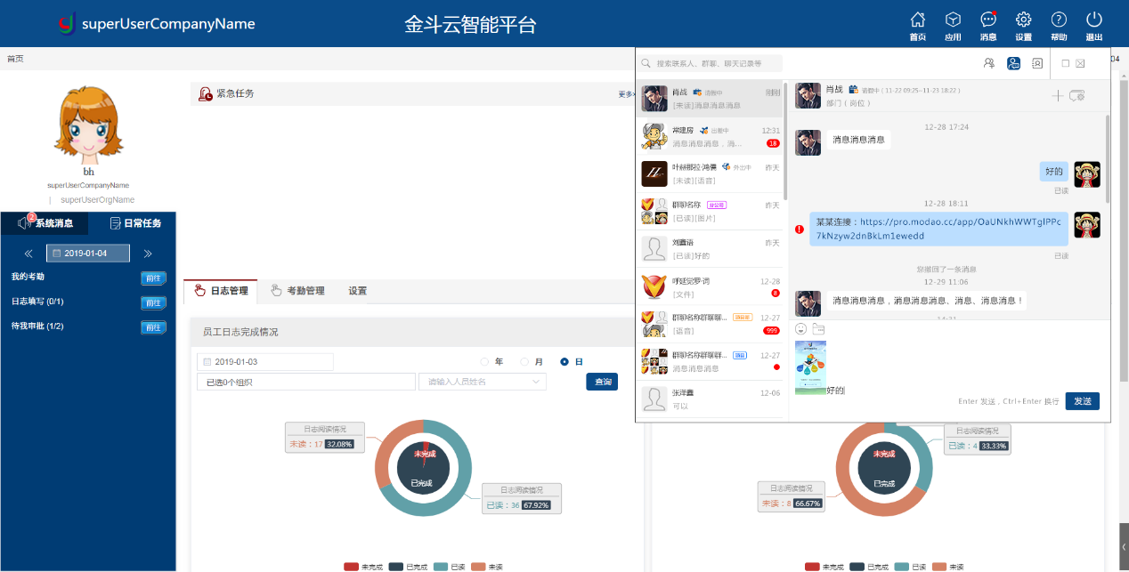图2-1

消息窗口包含有搜索栏、导航图标、操作按钮及对应的内容区，其中导航图标从左到右依次显示为：会话、通讯录、发起群聊，操作按钮包含有：全屏和关闭。当鼠标滑过导航图标或操作按钮时，图标或按钮显示为选中状态的颜色，且滑过图标时会弹出对应提示信息，具体参照1.4约定。

* **搜索栏**：搜索栏显示在窗口的左上方，显示默认提示：“搜索联系人、群聊、聊天记录”，用户点击搜索，打开搜索窗口，详见3.3搜索
* **会话：**打开消息窗口后，默认显示会话页面，或者通过点击窗口导航的“会话”图标切换到会话页面，此时图标为选中状态。会话页面分为会话列表和会话窗口两部分。
* 左侧：显示会话列表，用户通过滑动会话列表的滚动条查看所有的会话记录；且当鼠标滑过某条会话记录时，该会话记录的背景颜色显示为选中状态的颜色。会话列表主要的操作如下：
* 左键：点击列表中的某条会话记录，打开对应的会话窗口，详见3.2会话窗口；
* 右键：点击列表中的某条会话记录弹出操作按钮菜单，按钮菜单主要包括删除、群设置。
  + 右侧：显示会话窗口，分为上中下三个区域
* 导航区：显示对方的信息和功能按钮，按钮包含“发起群聊”和“群设置”。
* 消息展示区：展示所有会话列表对应的消息记录，用户通过滑动消息展示区的滚动条查看所有的消息记录；
* 消息编辑区；可编辑文本、表情、文件、图片、视频等消息，不提供语音录制功能，
* **通讯录**：点击通讯录图标，通讯录图标为选中状态，通讯录显示当前用户在当前登录企业中的通讯录；包括当前用户的群组以及当前企业的组织架构。通讯录页面分为左右两部分。
* 左侧：显示菜单项，包括有：
* 我的群组：是用来保存当前用户自己创建或加入的各类群。
* 组织架构：体现当前企业的组织的层级架构，以及各级组织的员工岗位信息。也是企业内部员工的通讯录，方便联系；
* 右侧：显示不同菜单对应的列表内容。
* **发起群聊：**用户点击发起群聊图标，发起群聊图标为选中状态，弹出发起群聊页面，详见5.2.2发起群聊
* **全屏按钮：**消息窗口默认显示局部大小，按钮为全屏按钮，点击全屏按钮，消息窗口全屏显示，此时按钮变为还原按钮，点击还原按钮，消息窗口还原显示。

特别说明：

1. 消息窗口全屏后不遮盖系统的导航条，导航条以下要全屏显示，为无模式显示，且消息窗口会随系统窗口的缩放而缩放
2. 消息窗口还可以通过鼠标拖动变化窗口显示的位置、鼠标拖拉调整窗口的大小。
3. 双击消息窗口上面的导航条切换消息窗口全屏还是局部显示。

* **关闭按钮**：点击关闭按钮，消息窗口关闭。关闭前保存本次登录的操作，再次点击“消息”打开窗口的时候，直接显示上一次操作的界面。
* **内容区**：内容区只适用于“会话”和“通讯录”，当点击会话的时候，内容区就显示会话页面，当点击通讯录时，内容区就显示通讯录页面。

# 会话

## 会话列表

会话列表用于显示当前用户在当前登录企业中的所有的会话记录，会话记录含单聊、群聊、系统消息、我的其他企业。其中每个会话联系人只在列表中显示一条记录。

会话列表中排序按照会话最近操作时间倒序排序，最近操作包含任何类型的系统自动的业务处理和用户操作，如系统自动处理的消息下发、提示、以及用户自己编辑的草稿、发送失败的消息操作等；依据所有会话中出现的最后一条消息进行排序；默认点击最上面一条会话记录。

### 页面显示

会话包括单聊、群聊、系统消息、我的其他企业，各类会话的显示规则大致相同，细节有所不同，如图3-1所示。

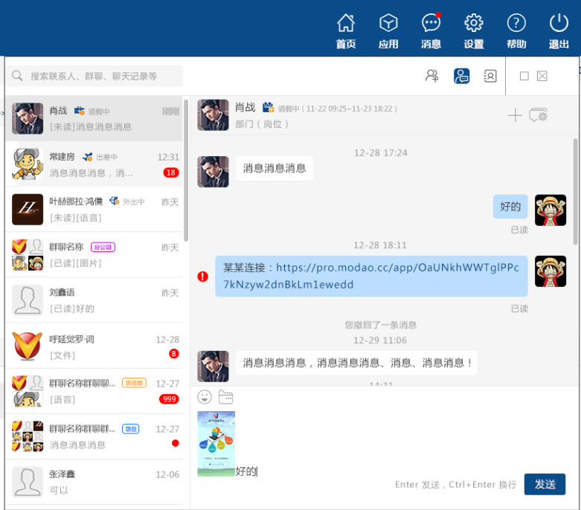

图3-1

会话列表记录根据内容分为三列：

1. 第一列：显示对方的头像，针对不同类型的会话，头像对应不同的内容：

* 单聊：对方的头像；
* 群聊：群头像；
* 系统消息/我的其它企业：不同类型的有不同的固定标志的头像；

1. 第二列：显示会话联系人相关信息和最近一条消息内容，分两行显示：

* 第一行：主要显示会话名称、状态、类型信息，针对不同类型的会话，显示的内容略有不同：
  + 单聊：左对齐依次显示对方的姓名和特殊考勤状态，其中考勤状态并不是永远存在，主要根据对方的考勤申请来显示，这里不显示考勤时间，显示格式如：出差图标 出差中；其他地方均按照以下格式显示。具体的考勤状态规则如下：
* 当前时间该员工处于出差状态，即当前时间处于已批准（即审批结果为同意）的出差申请时间周期中；显示格式：出差图标 出差中（出差开始日期 ~ 出差结束日期），若考勤状态信息过长，括号中的时间周期可不显示完整信息追加“...”标识，其中时间仅显示时分即可；若时间跨天 显示格式为 月日时分，如10/12 9:00 ~ 10/14 12:00，下同；
* 当前时间该员工处于加班状态，即当前时间处于已批准（即审批结果为同意）的加班申请时间周期中；显示格式：加班图标 加班中（加班开始时间~加班结束时间），其中时间仅显示时分即可；
* 当前时间该员工处于外出状态，即当前时间处于已批准（即审批结果为同意）的外出申请时间周期中；显示格式：外出图标 外出中（外出开始时间~外出结束时间），其中时间仅显示时分即可；
* 当前时间该员工处于请假状态，即当前时间处于已批准（即审批结果为同意）的请假申请时间周期中；显示格式：请假图标 请假中（请假开始时间~请假结束时间），其中时间仅显示时分即可；若时间跨天 显示格式为 月日时分，如10/12 9:00 ~ 10/13 12:00
  + 群聊：左对齐依次显示群名称（群名称显示不全时追加“...”）和群类型名称；群类型名称详见1.4约定；
  + 系统消息/我的其他企业：左对齐显示会话名称；
* 第二行：显示该会话最近一条消息，不同类型的会话，不同类型的消息，显示的规则和内容有所区别，若过长显示不全时追加“…”，如下：
  + 单聊/系统消息：左对齐显示最近一条消息的内容；
  + 群聊：左对齐依次显示消息发送人+“：”+最近一条消息的内容；如：张明：大家好
  + 我的其它企业：不显示最近一条消息内容；

其中最近一条消息的内容显示规则详见3.1.3最近一条消息，若用户清空了该会话的聊天记录，则该行不显示任何信息；

1. 第三列：显示该会话最近一次操作（含自动处理的操作和手工处理的操作）的时间和未读消息的提示，分两行显示：

* 第一行：右对齐显示时间，时间按照1.4约定中的时间格式进行显示；
* 第二行：若该会话存在未读信息，则右对齐显示未读标识，其中不同类型的会话的未读标识显示不同，规则如下：
* “我的其他企业”：若我的其他企业存在未读消息，则显示未读标识，即显示红点没有数字，若其他企业不存在未读消息则不显示未读标识；
* 单聊/群聊/系统消息：则需要根据是否存在未读消息显示未读标识，当未读条数大于三位数的时候显示红点，红点上显示“…”，当未读条数小于等于三位数的时候显示未读标志需要带数字；红点上的数字代表未读信息的条目；若没有未读信息则不显示任何内容；

### 操作说明

会话列表可进行的操作如下：

* 左键：点击列表中的某条会话记录，打开该记录对应的会话窗口，详见3.2会话窗口；
* 右键：右键列表中的某条会话记录在右侧旁边弹出操作菜单，菜单按钮包括：删除、群设置，见图3-2，

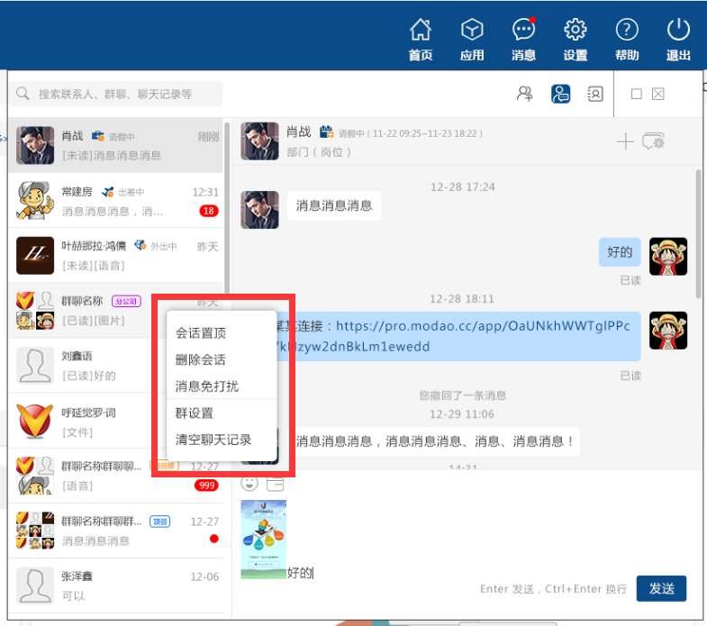

图3-2

具体操作如下：

* **删除**：右键所有的会话记录都显示“删除”按钮，删除后会话记录在当前用户的列表中不再显示，直到有新的消息或者操作为止；
* **群设置：**右键点击群聊会话记录时，显示“群设置”按钮，点击打开群设置页面，详见3.2.1.3群设置

### 最近一条消息

最近一条消息根据不同的业务场景显示的规则不同，主要分为以下几类：

1. 若最近一条消息为提示消息：则直接显示消息内容；用户退出再登录后该消息仍然显示；
2. 若最近一条消息为当前用户编辑的消息，具体分以下几种情况：

* 草稿消息：即当前用户编辑好但未发送的消息，草稿消息仅记录文本消息；显示规则为：[草稿]+消息内容，若消息内容过长，则追加“...”;如：[草稿]+明日来开会，会… ；用户退出再登录后该消息不显示；
* 发送失败的消息：显示规则为：失败图标 +消息内容，若消息内容过长，则追加“...”；用户退出再登录后该消息仍然显示；
* 其它：直接显示消息内容，若消息内容过长，则追加“...”；

1. 若最近一条为对方发来的消息，主要显示以下内容：

* 消息的已读状态：
* 文本/图片/表情/语音/系统消息：显示[已读]或[未读]
* 文件：显示[已查收]或[未查收]
* 提示: 无显示内容
* 消息发送人：
  + 单聊/系统消息：无显示内容；
  + 群聊：具体消息发送人的姓名；
* 消息类型：
* 文本/表情/提示/系统消息：无显示内容
* 图片/语音/文件：显示消息类型名称，即[图片]/[语音] / [文件]
* 消息内容：
* 文本/提示/系统消息：直接显示消息内容，一行显示，显示不全追加“...”
* 表情：静态表情显示表情名称，即表情对应的文字
* 图片/语音：无消息内容
* 文件：显示文件名，一行显示，显示不全追加“...”

具体不同的会话消息显示的格式不同，具体分以下几种情况：

* 单聊：消息的已读状态+消息类型+消息内容；如：[已读] [图片]
* 群聊：消息的已读状态+消息发送人+“：”+消息类型+消息内容；如 [已读]张明： [图片]
* 系统消息：消息的已读状态+消息类型+消息内容；如[已读]您昨日未打卡
* 我的其它企业：不显示最近一条信息；

## 会话窗口

点击某条会话记录打开会话窗口，虽然会话类型较多，但是页面布局基本一致。根据会话的来源将会话窗口主要分为三类：

1. 聊天窗口：适用于单聊、群聊；
2. 通知窗口：即系统消息；
3. 我的其他企业会话窗口：适用于我的其他企业类会话；

### 聊天窗口

聊天窗口适用于单聊、群聊的情况，如图3-3,3-4所示，其中聊天窗口的区域指定如图3-3,其他页面的title区同聊天窗口；

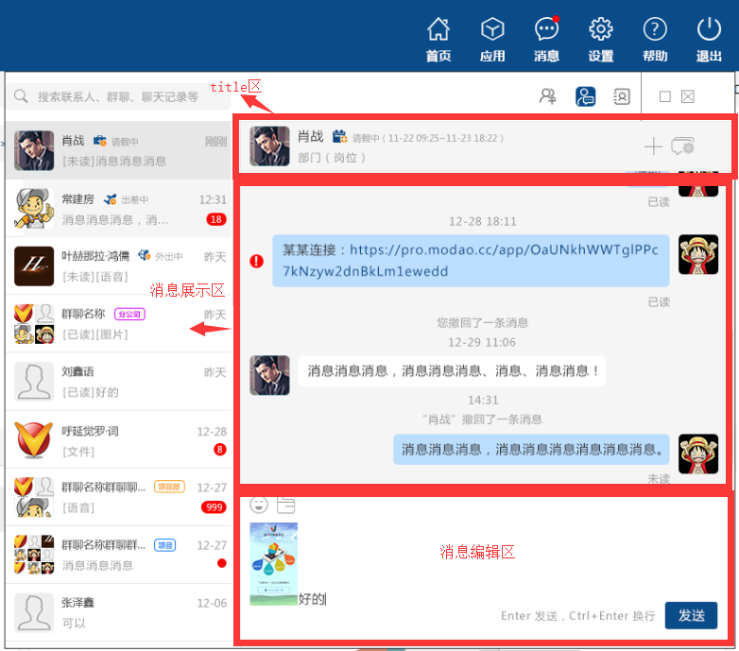

图3-3

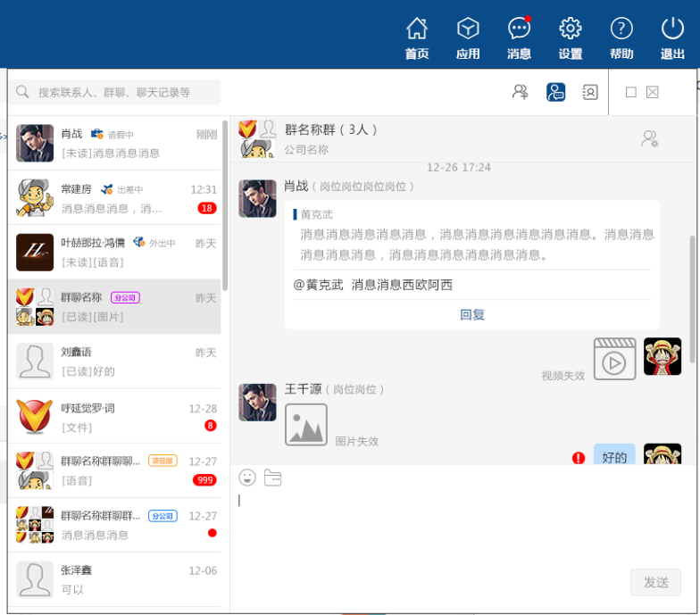 图3-4

1. **页面说明：**其页面布局分三部分，说明如下：

* title区：包括两项内容信息，说明如下
* 对方信息：居左显示，单聊和群聊的信息显示内容略有不同：
* 单聊：显示内容与会话列表上第二列第一行的显示内容略有区别，即显示姓名+考勤状态，格式为 考勤状态 ； 例如：肖战（出差中12/25 09:00-12/26 18:00）；

第二列第二行依次显示员工的：归属单位（若归属单位为公司则不显示）、直属部门、岗位；其中岗位为员工的主岗，直属部门为员工主岗所属部门，归属单位为该直属部门归属的单位，即公司还是某个分公司或是某个项目部；显示内容为部门（岗位）；

* 群聊：显示内容同会话列表上第二列第一行的显示内容，即显示群名称+（群人数）+群类型名称，其中群名称过长则追加“…”；例如：工程部（12）部门；其中群类型名称的显示规则同会话列表中群类型名称的显示规则；

第二列第二行显示内容为用户登录的当前企业名称；

* 功能按钮：右对齐显示，单聊和群聊的按钮略有不同，如下所示：
* 添加群成员：仅适用于单聊窗口，点击弹出发起群聊窗口，具体详见5.2.2发起群聊
* 群设置：仅适用于群聊，普通群点击群设置按钮，弹出普通群设置窗口，具体详见3.2.1.3普通群设置；官方群点击群设置按钮，弹出官方群设置窗口，详见3.2.1.4官方群设置，
* 消息展示区：用于显示当前会话的消息记录，打开会话窗口加载该会话消息定位到最近一条；页面内容区存在以下特殊操作：消息的显示规则与相关操作详见3.2.1.1消息展示；
* 消息编辑区：消息编辑区又分为三部分，上部从左到右依次显示：表情图标、文件图标；中间是消息输入框；底部是发送换行提示及发送按钮。其中发送换行提示内容为“Enter 发送”和“Ctrl+Enter 换行”当输入框有信息时，发送按钮点亮。消息编辑相关操作详见3.2.1.2消息编辑

1. **操作说明：**聊天类会话窗口的操作分为三类：

* 左键：点击不同的内容将进行不同的处理，具体如下：
* 对方头像：鼠标滑过时，鼠标显示为点击的手势，点击对方头像打开对方名片页面，详见5.1.2对方名片
* 对方姓名：仅适用于群聊，鼠标滑过时，对方姓名显示为超链，且姓名后面显示@符，点击对方姓名，在编辑输入框中显示@对方姓名。

**@操作说明 ：**如果某条文本消息或者表情（静态表情）消息需要某个群成员特别注意时，可使用@的方式提醒该成员，目前@有三种输入方式：

* 群聊中点击对方的姓名
* 在输入框中输入@，然后选择@的对象

其中后两种操作都会弹出[5.3.2@选择列表](mailto:5.3.2@选择列表)，在列表中选择“所有人”或某个成员后，即可继续输入文本或者表情，此时发出去的消息将会提醒所有人或者被选定的成员。

* 文本：若文本中包括有超链接，点击超链接将打开网页；否则点击不进行任何操作。PC端的超链接识别规则与app端不同，需满足两个条件，前缀需含有：“http: //”，“https://”，“www.”， 前缀后面带有内容（内容为纯字母、纯数字或字母数字混合），且长度大于等于2。
* 表情：点击不进行任何操作；
* 图片：图片具有有效期。点击有效期内的图片，图片放大显示，放大后的图片可保存到本地，或者转发给别人。点击过期的图片提示图片失效。
* 文件：文件具有有效期，在有效期内点击文件直接打开文件预览，点击下载可将文件下载到本地。点击过期的文件提示文件失效
* 我的头像：点击打开我的个人名片，详见5.1.1个人名片；
* 右键：右键某条消息（非提示消息），对方发送的消息在消息的右侧旁边弹出操作按钮菜单，自己发送的消息在消息的左侧旁边弹出操作按钮菜单，如图3-5。

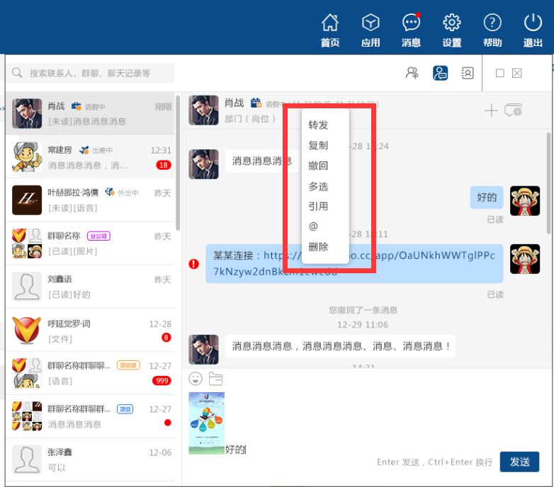

图3-5

右键不同的内容弹出菜单中的操作按钮也不尽相同，如下：

* 对方头像：右键无任何反应
* 文本/表情：包括按钮：转发、复制、删除、撤回（自己发出的超过3分钟的消息，没有该按钮）；
* 图片：包括按钮：转发、复制、删除、撤回（自己发出的超过3分钟的消息，没有该按钮）、另存为；
* 文件：包括按钮：转发、删除、撤回（自己发出的超过3分钟的消息，没有该按钮）、下载；

在弹出的菜单中点击不同的按钮，将进行不同的处理；具体如下：

* **复制：**只有消息类型是文本和表情时，复制按钮才显示；右键文本消息，点击“复制”按钮自动选中全部文本消息。
* **转发：**所有的消息类型都可以转发，点击“转发”按钮，进入6.2.3选择联系人（转发）选择转发对象，可选择1到多个联系人和1到多个群进行转发；
* **删除：**除提示信息外所有类型的消息都可以删除，点击删除按钮不再弹出确认提示，直接删掉消息，删掉的消息不再显示。
* **撤回：**当前用户自己发出的消息在3分钟内可以撤回，点击“撤回”按钮，点击撤回按钮不再弹出确认提示，直接撤回消息，撤销后的消息将在对方和自己的会话窗口中消失，且给予双方提示，
* 提示自己：“你撤回了一条消息”；
* 提示对方：“XXX撤回了一条消息”；
* **另存为：**点击图片（不区分自己和对方发送的），出现另存为按钮，点击另存为将图片保存在本地；
* **下载：**点击文件，出现下载按钮，点击下载将文件下载到本地；

#### 消息展示区

会话窗口中所有类型的消息均按时间顺序显示，不区分消息发送人和接收人，每条消息的显示分为三行：

1. 第一行：时间，只有文本/表情/图片/语音/文件类型的消息需要显示时间并遵循以下要求：

* 若为会话窗口的第一条消息，则必须显示时间；
* 若消息与前一条消息的时间间隔不超过5分钟则该条消息不显示时间；
* 若超过5分钟，则依据约定中的时间显示格式进行显示；

1. 第二行：消息发送人+**消息内容**，其中区分自己和对方：

* 对方的消息显示以左对齐为准，显示时分左右结构：
* 左侧：显示消息发送人的头像；
* 头像右侧：
* 单聊时直接显示消息内容；
* 群聊时分上下两行，从上到下依次为：
* 第一行：消息发送人的姓名（岗位），其中除项目群中显示的是项目中的岗位（若存在多个则“|”隔开）外，其余群均显示该员工的主岗岗位；
* 第二行：消息内容，一行显示不全，换行显示；
* 自己的消息与对方消息显示正好相反，以右对齐为准，显示时也分左右结构：
* 右侧：显示我的头像；
* 头像左侧：从左到右依次显示我发送的消息状态、消息内容、已读状态；其中：
* 消息的发送状态，显示在消息内容左侧：
* 若消息发送失败，显示发送失败的图标；
* 若网络原因发送时长较长时，显示发送中的图标；
* 其它情况无状态显示；
* 已读状态：按照1.4约定中的已读状态显示；显示在消息内容右下侧；
* 提示类消息：居中显示消息内容；

其中：不同类型的消息，显示消息内容时显示需要遵循以下规则：

* 文本：左对齐显示，一行显示不全时，换行显示；
* 表情（静态表情）：一行可以显示多个，显示不下时换行显示；
* 图片：有效期内显示图片的缩略图；失效后显示失效图标；
* 文件：文件分为上下两部分显示，上部分显示文件信息，下部分显示操作按钮，文件信息又分左右结构，格式如下：
* 左侧：显示文件类型图标：文件类型为pdf、doc、docx、xls、xlsx，txt等本地能识别的文件都显示有各自专属的固定的文件类型图标；不识别的类型文件统一使用一个默认的图标
* 图标右侧：分上下两行：
* 文件名称：显示完整文件名称，含文件格式名称，若一行显示不全，追加“...”
* 文件大小、文件类型；文件类型如“word文档”、“excel表格”、“zip压缩包”等
* 在线预览：不管是自己还是对方都显示在线预览按钮，点击在线预览按钮直接打开文件；
* 下载：若对方发送的文件还没有下载过则显示下载按钮，点击下载按钮直接将文件下载到本地；若文件被下载过则显示打开文件夹按钮。
* 打开文件夹：自己发送的文件或下载的文件还存在以前的路径下，点击打开文件夹按钮直接定位到对应的文件，若文件被移除或更名则直接提示“下载后的文件被移除或删掉，请重新下载”，此时打开文件夹按钮显示为下载按钮。
* @消息：显示格式为@姓名 消息内容

#### 消息编辑

消息编辑区用于提供给当前用户编辑不同类型的消息，编辑消息时支持“Ctrl+Enter”换行，直接“Enter”为发送，当输入框有信息时具体如下：

* **文本**：直接在输入框输入，点击 “发送”按钮或“enter”键发送消息。
* **表情**：点击表情按钮弹出表情显示框，选择某一个或几个表情后，输入框中显示表情的符号或文字（这个开发上定义）；点击 “发送”按钮或“enter”键发送消息。
* **文件：**点击文件按钮，从本地选择文件，任何类型文件都可以发送，其中包括图片在内，目前只支持单文件发送，每个文件最大不超过20M，暂不支持文件夹发送。
* **特殊操作:**任何类型的文件都可以通过拖放的方式直接发送，文件只要拖放到聊天窗口中即可发送，暂不支持文件夹发送。

#### 普通群设置

普通群点击群会话窗口右上角的群设置按钮，或者点击群会话记录菜单上右键的群设置按钮，均会在聊天窗口的右边弹出群设置窗口，群设置窗口占聊天窗口的1/2，且不随聊天窗口的变化而变化，群设置窗口参见1.4约定，如图3-6所示，

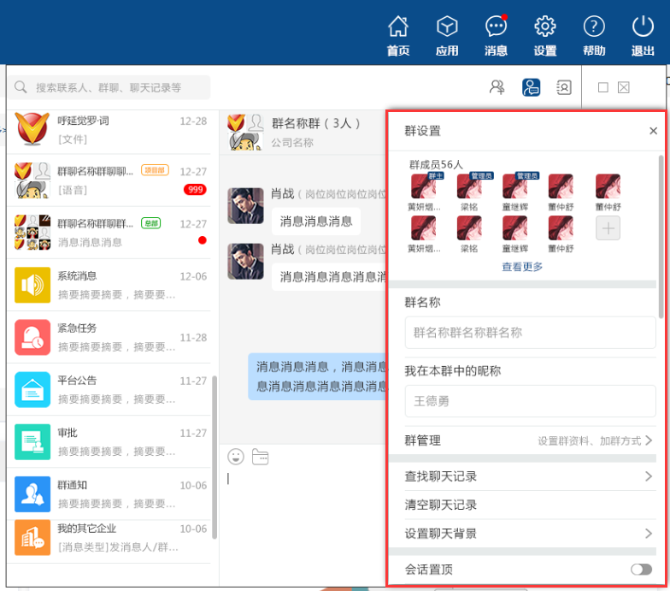

图3-6

群设置窗口包括以下内容：

* title区：title区有两项内容：
* 标题：显示“群设置”，并居左显示。
* 关闭：右侧为关闭按钮，关闭群设置窗口。
* 页面内容区：显示内容从上至下依次为：
* 群成员：
* 上侧：即第一行：左对齐显示“群成员”+总人数
* 下侧：若群成员两行显示不下，则下边出现查看更多按钮、点击查看更多按钮，将会继续展示所有的群成员，滑动滚动条可查看全部的群成员。
* 中间：按照先群主，后普通成员的顺序依次显示群成员，其中其他群成员按照加入群的时间顺序排列，需要显示每个群成员的头像（其中群主头像有特殊标识）和名称；最多显示两行（含按钮）；若该群类型为普通群且当前用户为该群群主时，则需要在这两行的最后追加添加群成员按钮。当鼠标滑过群成员头像时，头像右下角出现一个移除群成员按钮“X”。
* 添加群成员：点击+号，弹出添加群成员窗口，群设置窗口隐藏，选择一到多个人员后，点击确认将这些人员依次追加进群成员中，且群设置窗口再次显示；选择窗口中，已存在于群的员工选择按钮为选中状态，且不可更改。详见5.2.1添加群成员
* 移除群成员：点击X号，弹出提示确认，提示“移除后，XXX将无法收到该群聊的消息”，点击移除将该人员从群成员中移除；移除后群会话收到提示信息：
* 用户自己：你将XXX，XXX移出该群聊；其中XXX代表刚被移除的群成员；
* 被移除的群成员：你已被XXX移出该群聊；其中XXX代表移除操作的人员，这里为群主；
* 其他群成员：XXX将XXX，XXX移除该群聊；其中第一个XXX代表移除操作的人员，这里为群主，后续的XXX代表刚被移除的群成员；

**已被移除的群**：

* 移除的群成员打开消息窗口之后点击该会话记录，提示：您已被移出该群，确认后删除会话；
* 若会话窗口处于打开状态，群成员被移除之后就收到提示：您已被移出该群，确认后关闭会话窗口，并删除该会话；
* 群名称：只有普通群的群主才能修改群名称，其他类型的群只显示群名称；点击群名称时群名称成编辑状态，输入群名称后，光标离开输入框则修改完成，修改完成后，所有群成员收到一条提示信息“XXX修改群名为”+新的群名称，如：张明修改群名为加油；
* 查找聊天记录：点击“查找聊天记录”，弹出搜索窗口，群设置窗口隐藏，根据输入的内容模糊查找该群在本设备中的本群的聊天记录；详见3.3.3查找聊天记录
* 退出群聊：点击退出群聊，提示用户：确定删除并退出该群聊，用户确认后根据当前用户在群聊中的角色不同按需依次处理以下三个逻辑，分别如下:
* 退群：当前成员从群聊中退出，此时群聊中追加一条提示信息：
* 用户自己：您已退出该群聊；
* 对方：XXX已退出该群聊；
* 删除：从当前设备删除该会话；业务逻辑从会话列表的删除操作；此时将默认打开上一条会话记录的聊天窗口
* 转让群主：只有群主点击该按钮的时候才会进行该操作，群主将自动转给第二个群成员，即群主后的第一个群成员；
* 解散该群：只有普通群才有该按钮；只有群主才显示该按钮，点击时提示“确定要解散该群吗？”用户确认后，该群解散，所有群成员收到“该群已解散”的提示信息；操作后群会话收到提示信息：
* 用户自己：你已解散该群；
* 其他群成员：XXX已解散该群；其中XXX代表解散操作的人员，这里为群主；

**已解散的群**：

* 移除的群成员登录之后点击该会话记录，提示：您已被移出该群，确认后删除会话；
* 若会话窗口处于打开状态，解散后就收到提示：该群已解散，确认后关闭会话窗口，并删除该会话；

#### 官方群设置

点击官方群的群会话窗口右上角的群设置按钮，或者点击官方群会话记录菜单上右键的群设置按钮，均会在聊天窗口的右边弹出群设置窗口，群设置窗口占聊天窗口的1/2，且不随聊天窗口的变化而变化，群设置窗口参见1.4约定，如图3-7所示：

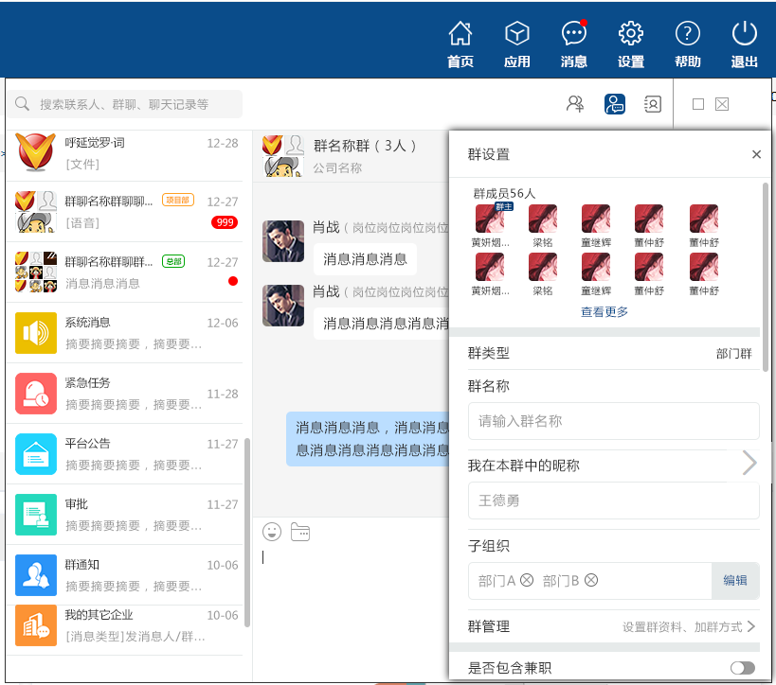

图3-7

官方群设置窗口包括以下内容：

* title区：title区有两项内容：
* 标题：显示“群设置”，并居左显示；
* 关闭：右侧为关闭按钮，关闭群设置窗口；
* 页面内容区：与4.2.1群组的创建群组页面左侧区别如下：
* 群成员：信息显示同3.2.1.3普通群设置基本一致，区别的是官方群没有添加和移除群成员按钮
* 子组织：默认显示所有添加的子组织名称。子组织名称可以直接点击“X”按钮删掉。 点击编辑按钮打开编辑子组织页面，详见3.2.1.4.1编辑子组织页面，此时官方群设置窗口关闭。
* 追加查找聊天记录：操作逻辑同普通群的3.2.1.3普通群设置中的查找聊天记录；

只有群主可以修改群相关设置，含群名称、子组织、是否包含分公司、是否包含项目部、是否包含兼职员工；设置实时生效；

##### 编辑子组织

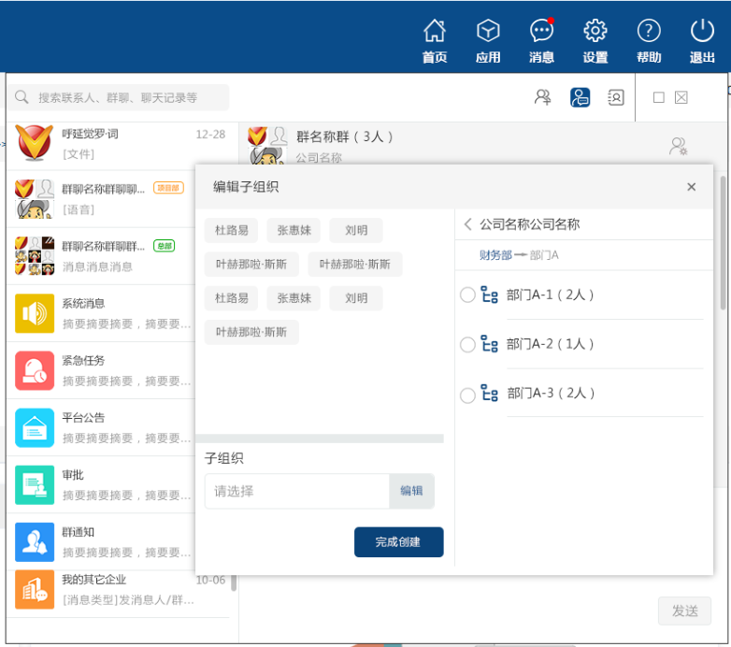

1. **页面包括以下内容：**

* Title区：
* 标题：显示“编辑子组织”，且居左显示；
* 关闭：点击关闭按钮，关闭当前的对话框页
* 页面内容区：分左右结构显示：
  + - 左侧：
* 添加群成员：显示该群的所有成员，该群的成员不可直接删掉，但会根据子组织的设置情况来增加或删除对应子组织的员工。
* 子组织：显示添加过的所有子组织名称，子组织名称后面有“X”按钮，点击“X”可删除该子组织。
* 右侧：
  + - * title区：显示公司名称.
      * 层级路径：层级路径起始显示为当前组织的名称，根据用户点击的组织追加点击的各组织名称，中间以“->”隔开。点击之前的某个组织可以直接回到该组织的子组织选择页面；
* 下侧显示当前组织子组织的信息；子组织信息显示的内容与格式有：左对齐依次显示选择按钮、部门名称、部门人数（不含离职人员，只计算主岗在本部门的人员），右侧显示打开按钮，其中无子组织时不显示打开按钮。如选择了某个子组织，则该组织为选中状态，且可修改。

打开子组织和选择按钮操作分别如下：

* 点击子组织或打开按钮，打开该组织的选择子组织页面，若无子组织时，点击不做任何操作。
* 选择按钮：支持多选，点击将该组织默认选中该组织下的所有下一级组织。此时左边的子组织输入框中显示所有添加的子组织名称，添加群成员红追加所有子组织下的所有员工。

1. **操作说明：**

**完成创建**：用户点击完成创建按钮完成官方群设置，此时关闭编辑子组织窗口，打开官方群设置窗口。设置的信息实时生效，且平台要发送对应的提示信息，提示信息同3.2.1.3普通群设置的提示信息一致。

### 通知窗口

系统消息的会话窗口与聊天会话窗口略有区别，如下图3-8所示，

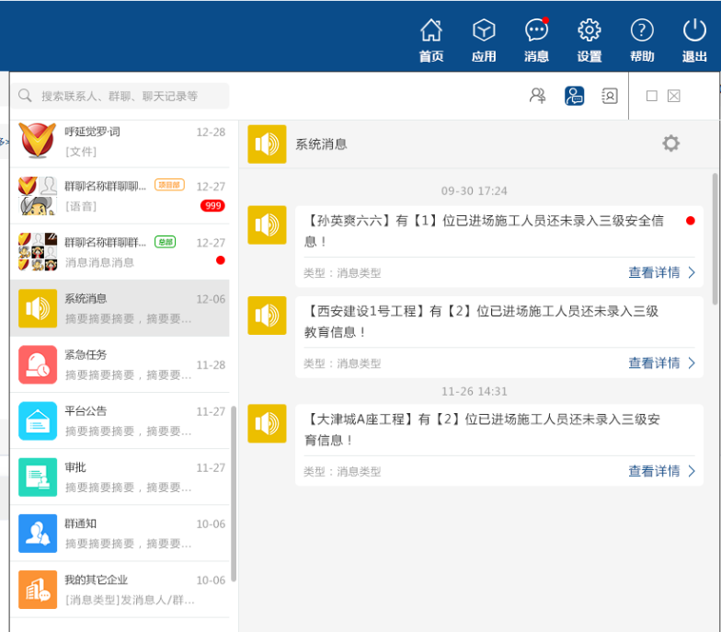

图3-8

1. **页面说明如下：**其页面布局如下：

* title区：title区有一项内容：
* 标题：显示会话图标和会话名称，左对齐显示；
* 页面内容区：仅有消息展示区，会话窗口中所有消息均按时间顺序显示，每条消息的显示分为三行：
* 第一行：时间，时间显示规则同聊天类会话窗口消息显示规则
* 第二行：系统消息图标+系统消息内容，系统消息只有对方的消息，消息显示以左对齐为准；用户点击查看详情的按钮和直接点击该条消息的效果一致；消息显示分左右结构，具体如下：
* 左侧：为系统消息的图标即头像；
* 头像右侧：分上下两行，从上到下依次为：
* 第一行：系统消息内容 + 未读标志（红点）；其中消息内容一行显示不全换行显示；右侧未读标志只有在用户点击该条消息之后才会消失；
* 第二行：
* 左侧显示系统消息的类型，显示格式为：类型：消息类型；如：类型：上班提醒；
* 右侧为查看详情的按钮图标，点击该按钮等同于点击操作；

1. **操作说明：**通知窗口的操作分为两类：左键和右键，具体如下：

* 左键：点击某条消息打开该条系统消息的查看页面，且消息窗口关闭，若该消息未读（即有红色未读标记），再次打开消息窗口时，此消息置为已读，红色未读标记消失。
* 右键：只有删除按钮，右键某条消息时弹出删除按钮，点击删除按钮不再弹出确认提示，直接删掉消息，删掉的消息不再在当前的通知窗口中显示。

### “我的其它企业”会话窗口

该会话窗口仅适用于“我的其它企业”此类会话；如下图3-9所示

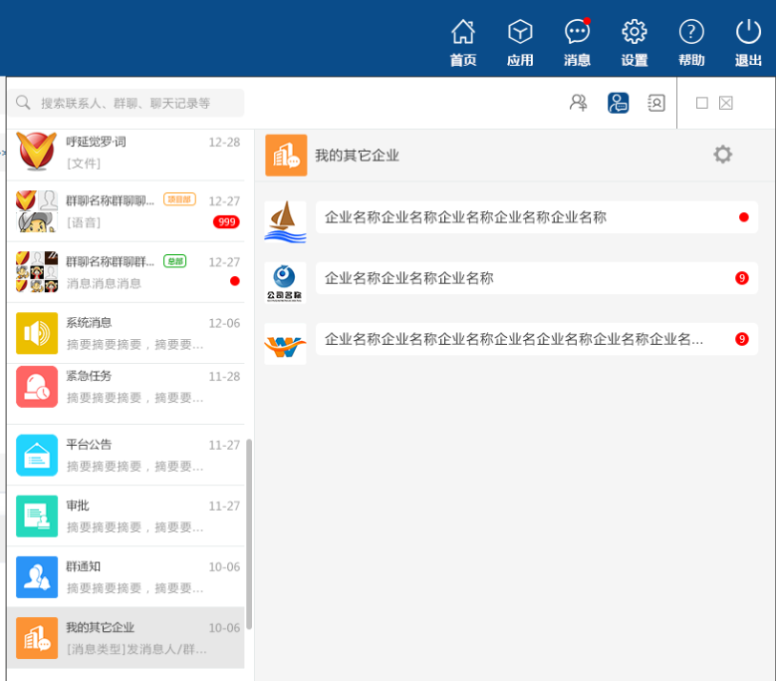

图3-9

**页面说明：**布局如下：

* title区：title区有一项内容：
* 标题：显示其他企业logo和“我的其他企业”，左对齐显示；
* 页面内容区：用于显示当前用户除当前登录企业之外的其它企业的未读消息提醒，默认按照企业名称顺序排序，每个企业分别显示三项信息：
* 左对齐：显示企业logo+企业名称，名称过长追加“...”；
* 右对齐：显示未读消息提醒，若存在未读消息，则显示红点，不带数字；若无未读消息则不显示本内容；

**操作说明**：

不论企业是否存在未读消息提醒，用户点击该企业即可直接切换登录到选定的企业；此时再切换登录到之前的企业，点击“我的其它企业”打开的列表页面，若无新的消息推送过来，则不再显示未读标识；

## 搜索

搜索用于当前用户根据输入的条件来同时搜索联系人、群组和聊天记录；点击搜索栏光标停留在搜索栏输入框中，弹出搜索窗口，如图3-10所示，该窗口直接显示在搜索栏下面，且窗口的宽度等同于搜索栏宽度，搜索窗口不随着消息窗口的变化而变化，搜索窗口描述参见约定1.4。其中无输入搜索条件时，窗口空白显示默认图标。

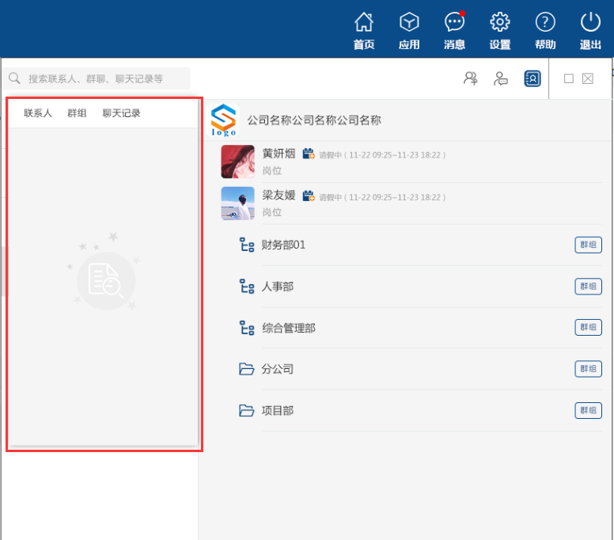

图3-10

**页面说明：**页面布局与内容说明如下：

* 菜单导航：搜索结果分别在联系人、群组、聊天记录中显示。采用tab标签进行区分，标签固定不动；默认选中“联系人”；
* 页面内容区：
* 查询结果：即根据搜索条件检索出来的对应内容：
* 当选中“联系人”标签时，搜索框的提示显示“搜索联系人”，且搜索结果显示组织架构中员工姓名中包含搜索内容的联系人；
* 当选中“群组”标签时，搜索框的提示显示“搜索群组”，且搜索结果显示群名称中包含搜索内容的群；
* 当选中“聊天记录”标签时，搜索框的提示显示“搜索聊天记录”，且搜索结果显示聊天记录中包含搜索内容的记录；

### 联系人

用户输入搜索条件后，同时搜索“联系人”、“群组”、“聊天记录”三类信息，其中联系人根据用户当前所在企业组织架构中所有员工的姓名进行模糊查询；查询结果显示如下图3-11所示：

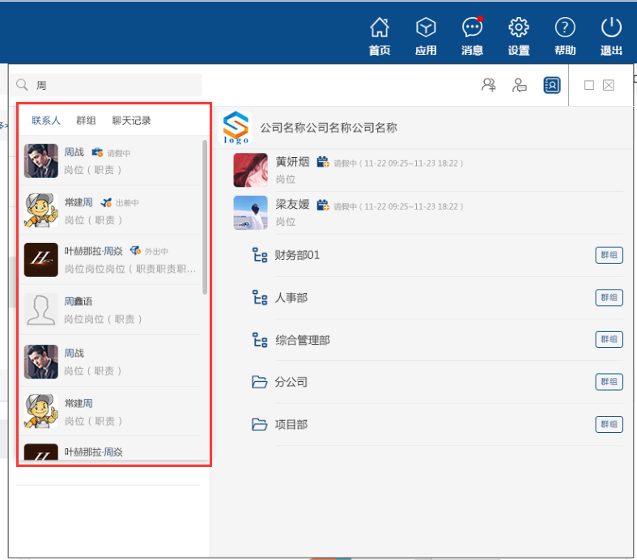

图3-11

1. **检索结果列表显示说明：**

联系人结果列表如上图所示，分左右结构显示，显示格式如下：

* + 左侧：联系人头像；
  + 右侧：显示联系人相关信息，默认按照员工名称顺序显示，分两行显示规则如下：
* 第一行：显示员工姓名和特殊考勤状态，其中考勤状态显示规则同会话窗口title区的考勤状态一致；
* 第二行：显示员工在当前组织中的岗位名称

1. **操作说明：**

当鼠标滑过每条搜索结果时，该结果的背景颜色显示为选中状态的颜色，用户点击搜索结果中的某个员工直接打开与该员工的聊天窗口。

### 群组

用户输入搜索条件后，在搜索框右边出现一个关闭按钮，同时搜索“联系人”、“群组”、“聊天记录”三类信息，其中群组根据用户当前所在企业组织架构中所在群组（自己创建的群和加入的群，不含退出和解散的群组 ）的群名称进行模糊查询；查询结果显示如下图3-12所示：

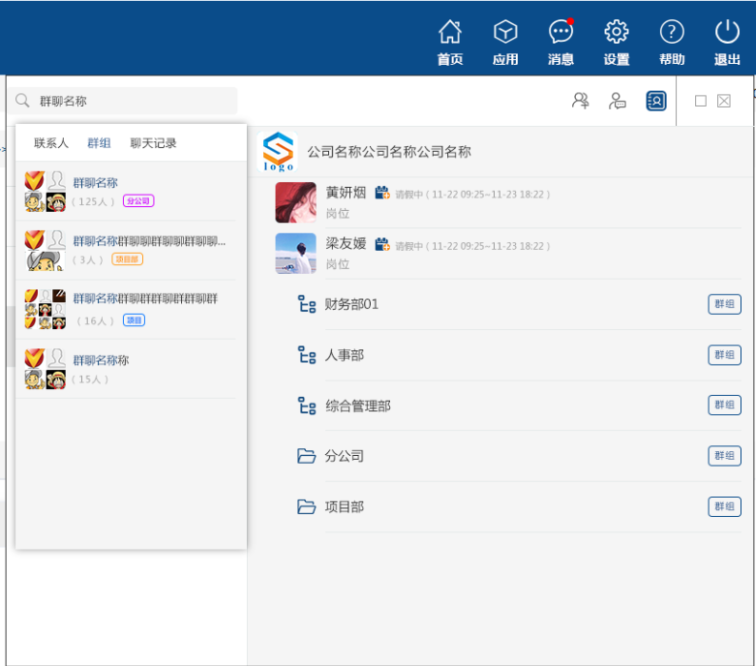

图3-12

1. **检索结果列表显示说明：**

群组结果列表如上图所示，分左右结构显示，显示格式如下：

* + 左侧：群头像；
  + 右侧：显示群组相关信息，默认按照群名称顺序显示，分两行显示规则如下：
* 第一行：显示群名称；
* 第二行：依次显示群组人数、群类型名称；

1. **操作说明：**

当鼠标滑过每条搜索结果时，该结果的背景颜色显示为选中状态的颜色，用户点击群直接打开该群的聊天会话窗口；

### 聊天记录

用户输入搜索条件后，同时搜索“联系人”、“群组”、“聊天记录”三类信息，其中聊天记录则根据当前用户当前设备上存储的所有会话的聊天记录进行检索，目前仅支持对**文本**进行检索；结果显示如下图3-13所示：

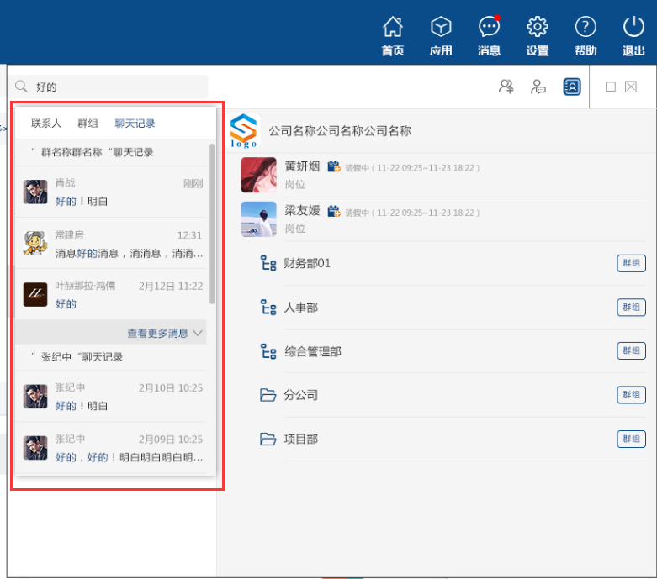

图3-13

1. **检索结果列表显示说明：**

聊天记录检索结果列表如上图所示，按会话名称分组显示，默认按照会话名称顺序排列，每个会话结果分三部分显示：

* + 上侧：会话头像+“"”会话名称+“"”+“聊天记录”
  + 中间：显示**检索**结果，检索结果默认按聊天记录的时间倒序显示，分左右结构：
    - * 左侧：联系人头像
      * 右侧：显示会话名称和检索结果，默认按照会话名称顺序排序；分两行显示，规则如下：
* 第一行：左对齐显示会话名称，右对齐显示时间，显示规则同会话列表中会话一致；
* 第二行：直接显示该条结果消息，若消息过长，则以关键字为中心进行显示，断句规则开发可自定；
  + 下侧：显示“查看更多按钮”，当同一个会话的搜索结果多余3条的时候，显示该项。

1. **操作说明：**

检索结果的操作说明如下：

* 查看更多按钮：点击查看更多按钮查看当前会话的全部搜索结果，通过滑动滚动条查看全部。
* 搜索结果列：当鼠标滑过每条搜索结果时，该结果的背景颜色显示为选中状态的颜色。点击群会话结果列时，直接打开群会话聊天窗口，并定位到该条记录；点击单聊会话结果列时，直接打开单聊聊天窗口，并定位到该条记录；

# 通讯录

通讯录是为了便于查找联系人、群组设置的，用户点击消息窗口右上角第二个通讯录按钮打开通讯录页面，此时通讯录的图标颜色显示为选中状态颜色，如图4-1

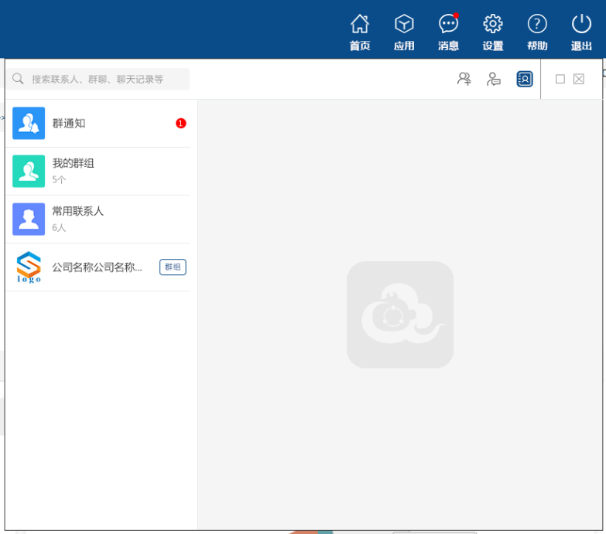图4-1

通讯录页面分左右两部分显示，说明如下：

* 左侧：显示通讯录菜单列表，鼠标滑过菜单列表时，菜单背景颜色显示为选中状态颜色，点击不同的菜单切换不同的内容，菜单列表包括有：
* 我的群组：是用来保存当前用户自己创建或加入的各类群，内容显示
* 左侧：系统指定图标。
* 图标右侧：分两行显示
* 第一行：显示“我的群组”
* 第二行：显示群数量
  + - 组织架构：体现当前企业的组织的层级架构，以及各级组织的员工岗位信息。也是企业内部员工的通讯录，方便联系；组织架构只显示当前企业信息，
* 当前企业信息：左对齐依次显示当前企业的logo和企业名称，名称显示不全追加“...”，右侧显示“群组”按钮，且**只有能创建组织类官方群的人才能看到“群组”的按钮；**点击当前企业在右侧显示当前企业下的员工和子部门。点击群组在右侧显示群组列表，具体详见4.2.1群组。
* 右侧：初次打开的时候无显示内容，点击左边菜单列表的时候，显示菜单列表对应的内容。
  + - 我的群组：点击菜单列表我的群组，显示用户在当前企业中的所有群组，包括我创建的群组和我加入的群组，不含解散和退出的群组；分上下两部分显示
* title区：显示同左侧菜单列表我的群组显示一样。
* 内容区：显示用户在当前企业中的所有群组，包括我创建的群组和我加入的群组，不含解散和退出的群组；
  + - 组织架构：显示当前企业的组织架构以及各组织下的员工，其中不包含离职员工；组织架构分三部分内容显示：从上到下依次显示为
* title区：即第一行左对齐依次显示当前企业的logo和企业名称，名称显示不全追加“...”
* 组织层级路径：显示当前操作层级的层级路径，最后一级不可点击，其他均可点击回到对应的层级中。具体路径显示规则详见4.2组织架构列表。
* 下侧：从上到下依次显示直属于当前组织类型的员工和子组织；先显示员工，再显示所有的子部门，同类型下分级显示，同级的按照编号顺序显示；其中每一级的组织都可以继续点击，直到最终到全部显示员工为止；

## 我的群组

我的群组显示当前用户在当前企业中的群组，包括我创建的群组和我加入的群组，不含解散和退出的群组。群按群成员的组成可分为有六种类型，详见1.4约定中群类型的说明。在通讯录菜单页面上点击我的群组打开群列表页面，如图4-2

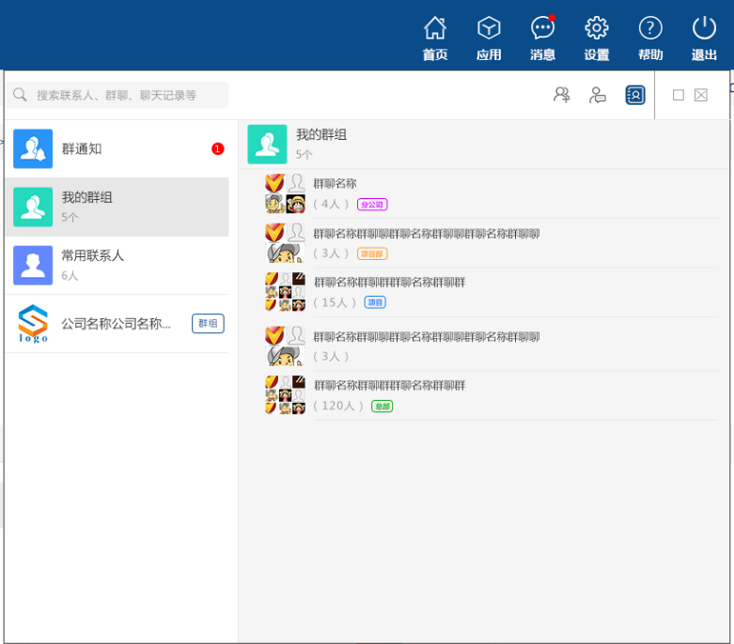

图4-2

1. **页面说明**

* title区：显示同左侧菜单列表我的群组显示一样。
* 页面内容区：显示用户在当前企业中的所有群组列表，列表分左右结构显示
* 左侧：群头像；
* 右侧：显示群组相关信息，默认按照群名称顺序显示，分两行显示规则如下：
* 第一行：显示群名称；
* 第二行：依次显示群组人数、群类型名称；
* **操作说明：**鼠标滑过群列表时，群列表对应的背景色显示为选中状态的颜色，点击群列表的某个群组打开该群组的聊天窗口；

## 组织架构列表

组织架构中的元素分为三类：

* 员工：仅显示未离职的员工，点击员工打开5.1.2对方名片，
* 归属单位类别：即分公司、项目部；当企业的组织架构中不存在分公司和项目部时，不显示该元素；点击类别打开新页面显示当前企业该类别下的该类组织；停用的组织不显示；
* 组织：包含分公司、项目部、部门三类；点击组织时打开**组织页面**，如下图4-3，4-4所示

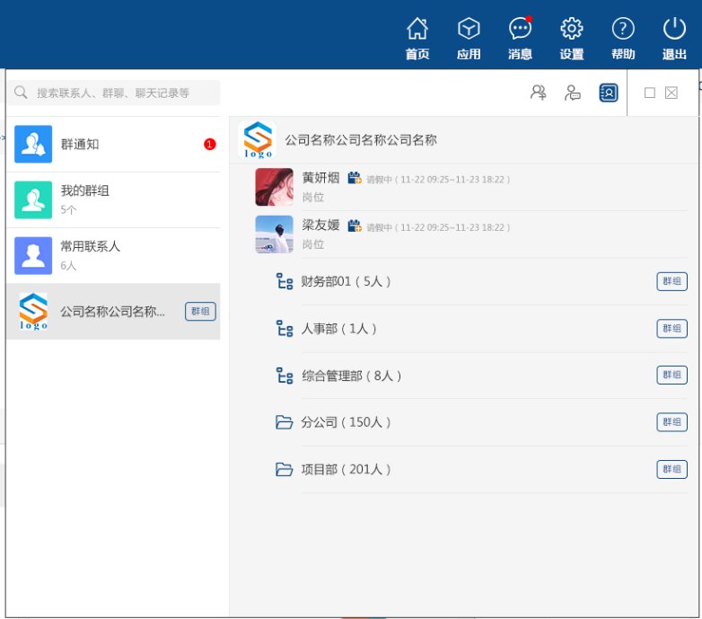

图4-3

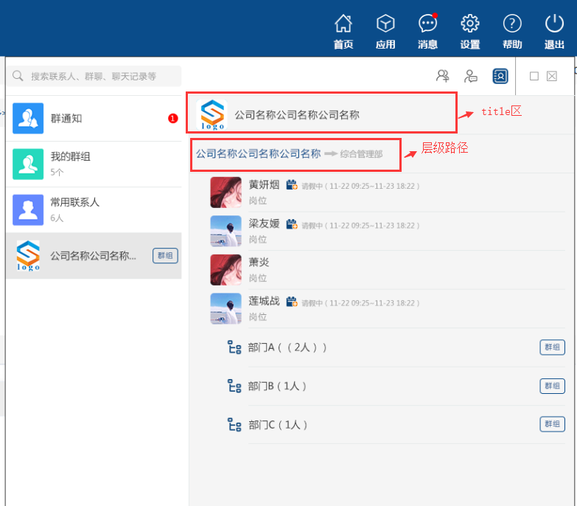

图4-4

1. **页面说明**：

页面分为三项内容，title区，层级路径、及当前组织架构信息：

* title区：显示当前的企业信息，即左对齐依次显示当前企业的logo和企业名称。
* 层级路径：层级路径起始为公司名称，其余路径追加到公司名称后面，追加的路径为用户一级一级点击的各级组织名称或分公司、项目部的名称，在点击之前的某个组织可以直接回到该组织的页面；如“北恒装饰->分公司->分公司1”，点击“北恒装饰”回到公司页面，如图4-3，点击分公司回到分公司页面，如图4-4
* 下侧根据显示当前组织的直属员工（即主岗在本组织的员工）和子组织的信息；当前组织的直属员工显示在前，下级组织显示在后，其中各自的显示格式如下：
* 员工：左对齐显示头像，头像右边显示员工信息，分两行显示：
* 第一行：显示员工的姓名和特殊考勤状态，其中特殊考勤状态显示规则同聊天窗口的title区显示一致；
* 第二行：显示员工在当前组织中的岗位名称；
* 组织：左对齐依次显示部门名称、部门人数（不含离职人员，只计算主岗在本部门的人员），点击打开该组织的组织页面；右侧显示“群组”按钮；

1. **操作说明：**鼠标滑过员工或组织列时，该行的背景颜色显示为选中状态的颜色。

* 点击员工：打开员工的名片，详见5.1.2对方名片
* 点击组织：打开组织页面。

### 群组

官方群根据对应的群体分为项目群和组织类群；项目群对应的是各个组建了项目部的项目；组织类官方群对应的是组织管理中的组织，含公司、分公司、项目部、部门；项目群在组建项目部时自动创建，组织类官方群由用户手工创建。

其中：

* 公司群/分公司群/项目部群/项目群：最多只能建一个群；
* 部门群：
* 若部门存在子部门：则可建多个群；
* 若部门无子部门：则最多只能建一个群；

用户在通讯录对应的组织中创建组织类官方群，含公司群、分公司群、项目部群、部门群；通常创建组织类官方群的人有行政专员和各级组织的负责人；**只有能创建组织类官方群的人才能看到“群组”的按钮；**

点击“群组”按钮，打开创建群组窗口，公司群如下图4-5，部门群如图4-6所示

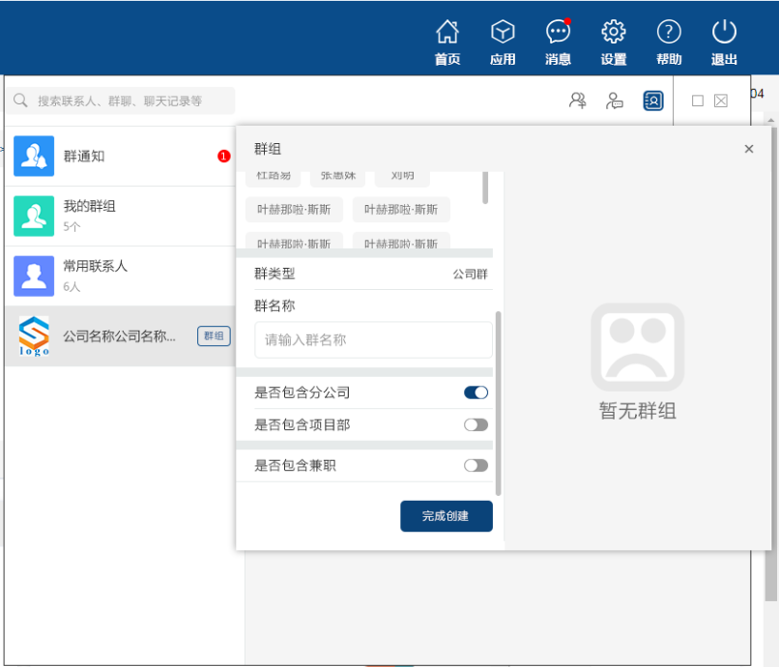

图4-5

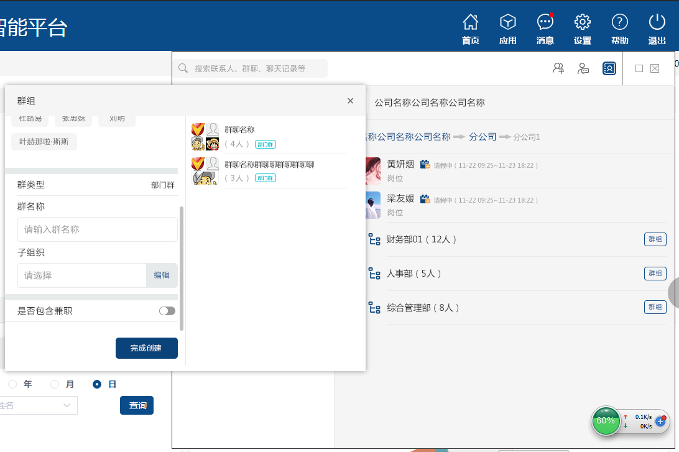

图4-6

不同的群组类型创建页面略有不同，如下：

1. **页面包括以下内容：**

* Title区：有两项内容
* 标题：显示“创建群组”，且居左显示；
* 关闭：点击关闭按钮，关闭当前的对话框页
* 页面内容区：分左右结构显示：
  + - 左侧：左侧从上到下依次显示：
* 添加群成员：默认显示该组织的直属员工，且所有员工都不可编辑；如果选择了该组织的子组织，则在默认员工后面追加子组织下的所有员工，如果取消选择子组织，则将该子组织下的所有员工删掉。
* 群类型：当前组织对应组织类型，不可修改；
* 群名称：用户输入群名称，输入的群名称将作为群会话的名称；非必填
* 子组织：只有存在子部门的部门才有该项设置，即：
* 若部门不存在子部门，则无该项设置；
* 若部门存在子部门则需要选择包含的子组织（非必填）：支持多选组织；点击编辑按钮在当前页面中打开子组织页面，详见 4.2.1.1选择子组织， 已添加的子组织可以点击组织名称后的“X”来删除，同时将添加群成员中该组织下的员工删掉。
* 是否包含分公司：只有“公司群”存在该项设置；默认为否，用户可修改；
* 是否包含项目部：只有“公司群”存在该项设置；默认为否，用户可修改；
* 是否包含兼职员工：默认为否，用户可修改，否则查找的是主岗；是则包含兼职岗位；
* 底部只显示完成创建按钮。
* 右侧：显示所有当前部门下已创建的部门群列表，只有在部门群中才可能存在该部门下已创建的其他群，其他类型的群都没有。群列表显示同通讯录中4.1我的群组显示一致，鼠标滑过群列表时，群的背景颜色显示为选中状态颜色，点击群进入该群的对话页面。没有群列表的时候右侧显示默认的空白图标。

1. **操作说明：**

**完成创建**：用户点击确定按钮完成创建，并且打开群聊的聊天窗口；在完成创建时，打开聊天窗口之前，平台还要处理以下逻辑：

* 生成群名称：若用户未输入群名称则默认使用当前组织的名称为群名称；若该组织已存在多个群，则群名称后需要追加个数，格式为：群名称+已存在群个数；例市场部已存在2个群，则当前群名称为：市场部2；
* 生成群头像:群头像需要自动生成，官方群的群头像生成规则同普通群；若群中没有任何成员，则使用默认群头像；
* 设置群主：当前组织的负责人为群主，若组织无负责人则无群主；
* 发送提示信息：所有群成员都会收到该群聊会话的一条提示消息：“欢迎加入 ”+群名称+“ ”+群类型，如欢迎加入 市场部 部门群；提示消息作为群聊的第一条消息存在。

群组创建完成后，群主和群内成员的通讯录的“我的群组”中都将出现这个群组；当前组织以后再发起官方群聊时，群组列表也会出现这个群；

#### 选择子组织

选择子组织页面是用来创建官方群组时选择子组织，点击创建群组中子组织的编辑按钮打开子组织选择页面，如图4-7所示

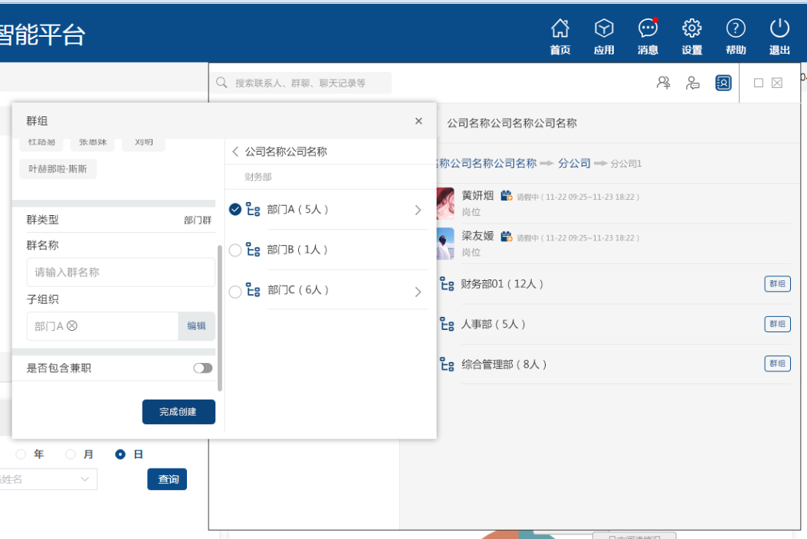

图4-7

1. **页面包括以下内容：**

* Title区：与创建群组页面一致，如上图4-6
* 标题：显示“创建群组”，且居左显示；
* 关闭：点击关闭按钮，关闭当前的对话框页
* 页面内容区：分左右结构显示：
  + - 左侧：与创建群组页面一致
* 右侧：
  + - * title区：显示返回按钮和公司名称，若没有其他群列表时无返回按钮。点击返回，返回到创建群组页面4-6。
      * 层级路径：层级路径起始显示为当前组织的名称，根据用户点击的组织追加点击的各组织名称，中间以“->”隔开。点击之前的某个组织可以直接回到该组织的子组织选择页面；
      * 下侧显示当前组织子组织的信息；子组织信息显示的内容与格式有：左对齐依次显示选择按钮、部门名称、部门人数（不含离职人员，只计算主岗在本部门的人员），右侧显示打开按钮，其中无子组织时不显示打开按钮。选择按钮支持多选，如选择了某个子组织，则该组织为选中状态，且可修改。

1. **操作说明：**鼠标滑过组织列时，该列的背景颜色显示为选中状态的颜色。

* 点击子组织打开该组织的选择子组织页面。
* 选择按钮：支持多选，选择该组织默认选中该组织的所有子组织。此时左边的子组织输入框中显示该子组织及下级组织名称，添加群成员中追加该组织及下级组织下的所有员工。

# 通用内容

## 联系人信息

### 个人名片

个人名片是提供给员工自己查看自己的在当前企业的个人信息；也是其他员工查看自己信息的数据来源，点击聊天窗口的个人头像，弹出个人名片窗口：该窗口为有模式显示，点击右上角关闭按钮关闭个人名片窗口。如下图5-1所示，

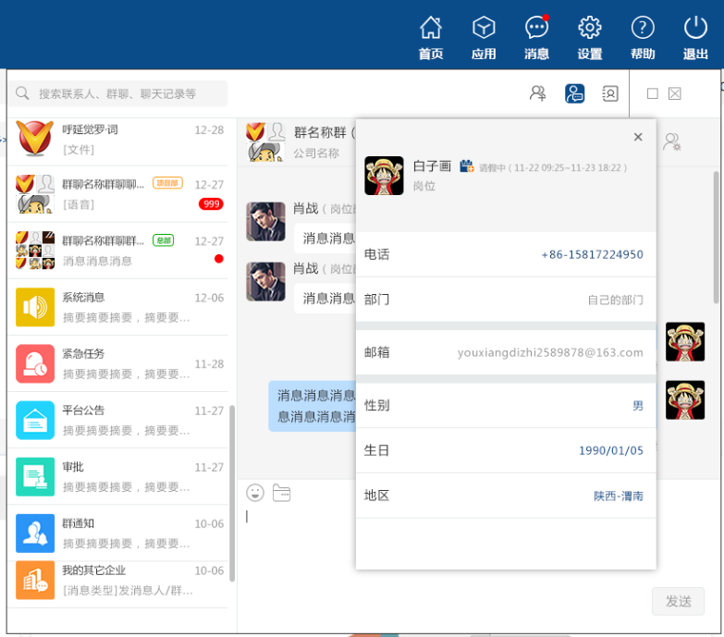

图5-1

页面显示内容与格式说明如下：

* title区：
* 头像：显示当前用户的头像，来源于平台的员工信息资料
* 头像右侧分两行显示：
* 第一行：左对齐依次显示对方的姓名和特殊考勤状态。同聊天窗口的考勤状态显示一致；
* 第二行：显示员工在当前组织中的岗位名称
* 其他信息，从上至下依次显示：
* 电话：来自员工信息中的手机号码
* 部门：显示员工主岗所在的部门
* 邮箱：来自员工信息的邮箱
* 性别：来自员工信息的性别
* 生日：来自员工信息的生日
* 地区：来自员工信息的户口所在地

### 对方名片

对方名片是提供给用户查看对方信息的页面，仅显示基本信息，信息来源于对方的个人名片。对方名片组件有多个入口：

* 聊天窗口中点击对方头像；
* 通讯录上点击该员工。

点击以上入口，打开对方名片窗口：该窗口为有模式显示，点击右上角关闭按钮关闭窗口。对方名片页面如下图5-2所示

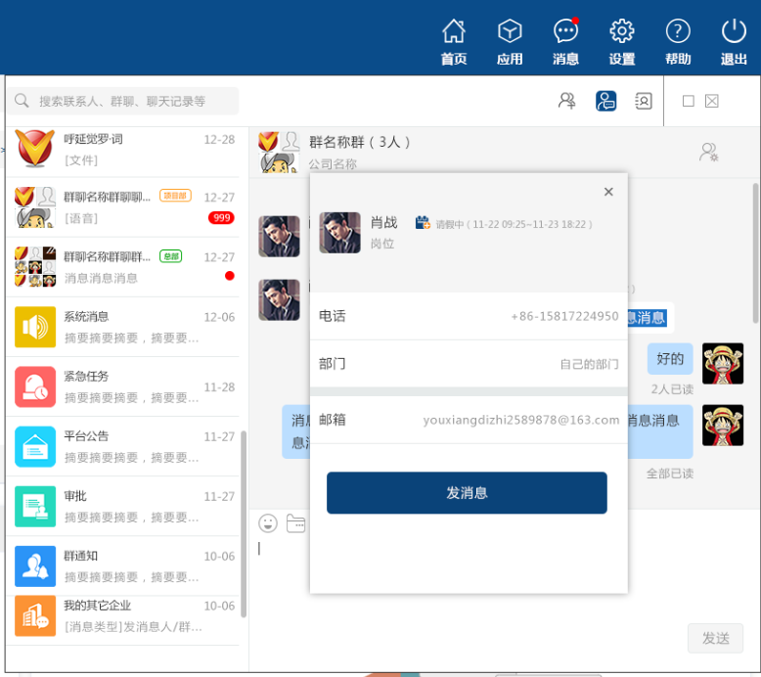

图5-2

1. **页面说明**：

* title区：显示规则同个人名片，显示对方的信息；
* 其他信息，从上至下依次显示：
* 电话：电话前面有隐藏/显示按钮，号码前默认显示“显示”按钮，此时号码只显示前三位和后四位，其余*号替代；
* 点击“显示”后号码全部显示，此时按钮变为“隐藏”。
* 点击“隐藏”后，号码部分隐藏，此时按钮变为“显示”。
* 部门：显示员工主岗所在的部门
* 邮箱：来自员工信息的邮箱

1. **操作说明**

“发消息”按钮：点击发消息直接打开与该员工的会话窗口，若不存在该会话则打开新的会话，若存在则直接打开已有会话窗口；

## 添加联系人相关页面

添加联系人的相关页面主要以通讯录为基础提供相关操作的页面，在通讯录的组织架构页面上稍作修改，主要包括添加群成员、发起群聊及选择联系人（消息转发）

### 添加群成员

添加群成员，主要用来给当前的群组中添加新的成员，在普通群设置页面点击添加群成员按钮，弹出添加群成员窗口，窗口描述详见1.4约定。如下图5-3所示：

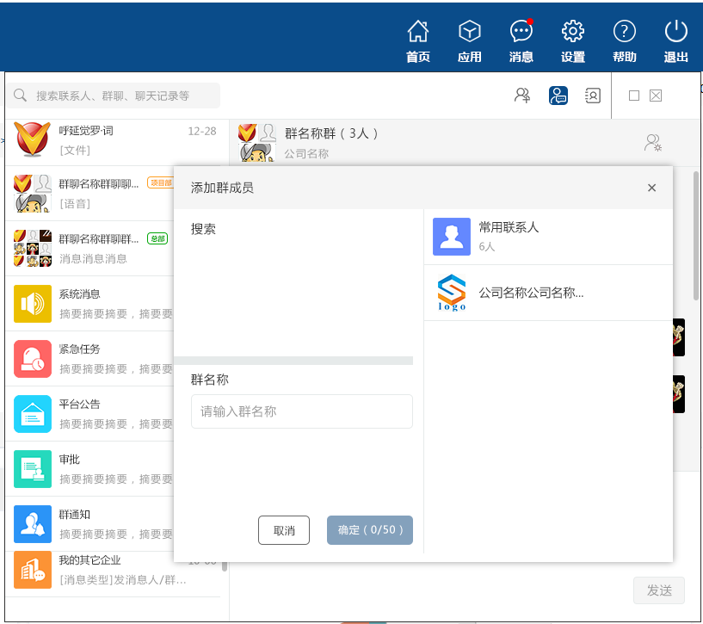

图5-3

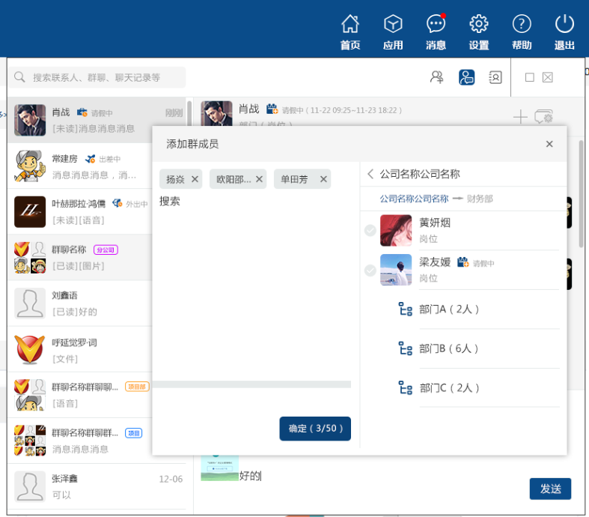

图5-4

1. **页面说明如下：**

* Title区：有两项内容
* 标题：显示“添加新成员”，且居左显示；
* 关闭：点击关闭按钮，关闭当前的对话框 ；
* 内容区：分左右结构显示：
  + - 左侧：左侧从上到下依次显示：
* 添加成员：显示所有**新加成员**的姓名，默认排序按照添加时间正序排列，姓名后面追加“搜索”文字，默认无姓名，无姓名时直接显示“搜索”文字。输入搜索条件根据用户当前所在企业组织架构中所有员工的姓名进行模糊查询，搜索结果显示详见5.3.1搜索联系人。其中新加的成员可点击“X”删除。
* 底部只显示确定按钮，确定按钮上的数字（5/996）代表本次已选择人数/当前群组还可以添加的人数；
  + - 右侧：只显示企业logo+公司名称。鼠标滑过时，该行的背景颜色显示为选中状态的颜色。点击该行，在当前窗口打开当前企业的组织架构，如图5-4。显示规则与4.2组织架构列表显示相比有几点区别：
* title区：不显示企业logo，增加返回按钮；点击返回，返回到图5-3
* 选择按钮：只在员工左侧显示，若已是群成员中的员工左侧按钮为已选中状态，且不可修改；若是新添加成员中的员工左侧选择按钮为选中状态，可修改，且新选择的员工会在添加成员中显示该员工的姓名。
* 组织右侧不显示“群组”按钮；

1. **操作说明：**

点击确定按钮，打开群聊天窗口，本次选择已选人员被加入该群聊；其中只有当新加人数>0的时候确定按钮才能点亮。添加操作后群会话收到提示信息：

* 用户自己：你将XXX，XXX加入该群聊；其中XXX代表新添加的群成员；
* 刚被添加的群成员：你被XXX加入该群聊；其中XXX代表添加操作的人员，这里为群主；
* 其他群成员：XXX将XXX，XXX加入该群聊；其中第一个XXX代表添加操作的人员，这里为群主，后续的XXX代表新添加的群成员；

### 发起群聊

发起群聊的目的有两个：一是创建群组，二是打开群会话；发起群聊组件的入口有多个，

* 消息窗口右上角的发起群聊
* 单聊窗口的title区右上角的添加群成员

发起群聊窗口如图5-5所示，窗口描述详见1.4约定。

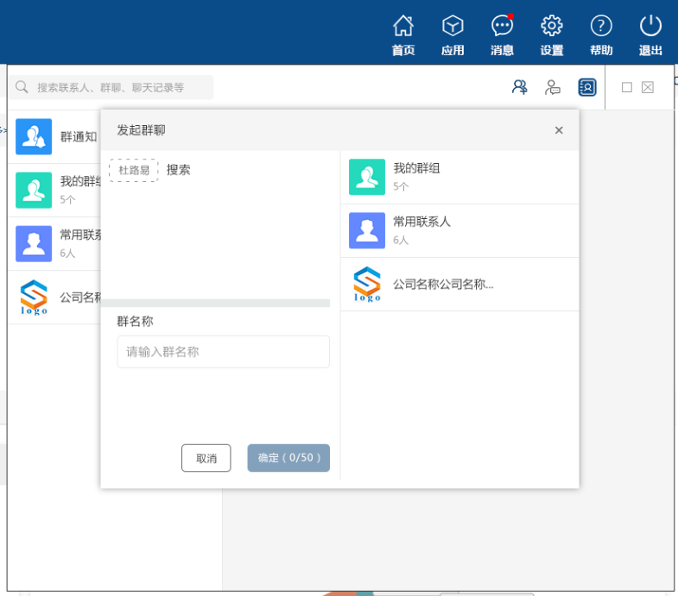图5-5

1. **页面说明如下：**

* title区：有两项内容
* 标题：显示“发起群聊”，且居左显示；
* 关闭：点击关闭按钮，关闭当前的对话框 ；
* 内容区：分左右结构显示：
  + - 左侧：显示同添加群成员页面稍有区别，
* 添加成员：显示**所有群成员**的姓名，姓名后面追加“搜索”文字，在单聊的会话窗口中点击添加群成员发起群聊，默认显示自己和对方的姓名，在消息窗口点击发起群聊，默认只显示自己的姓名；其中默认的成员不可删除，新填加的成员可删除。搜索同添加群成员一致
* 群名称：用户输入群名称，输入的群名称将作为群会话的名称；非必填
* 确定按钮：确定按钮上的数字（5/50）代表添加的群成员人数/当前群组最大能添加的人数；
  + - 右侧：同添加群成员一致

1. **操作说明：**

点击确定按钮：

* 若添加成员只有两名成员时
* 直接打开与该名联系人的单聊会话窗口；
* 若添加成员超过两人时，则进入群聊会话窗口，在完成群创建时，打开聊天窗口之前，平台还要处理以下逻辑：
* 生成群名称：若用户未输入群名称则须要依据群成员所有姓名按照入群顺序以逗号拼接生成群名称；
* 生成群头像：群头像需要自动生成，生成规则如下：按照先群主后按入群时间取固定个数最早的人员头像自动生成群头像；头像拼接规则按照从左到右，从上到下的顺序排列；具体群头像布局排列分为以下几种：
* 三人群：取群主和入群前两名的成员自动生成群头像：群头像采用左右结构，左侧使用群主头像，右侧分上下结构，根据入群时间依次显示这两名成员的头像；
* 大于等于4人且小于9人的群：取群主和入群前三名的成员自动生成群头像：群头像采用先左右后上下的顺序生成，左侧从上到下依次使用群主和第一名入群成员的头像拼接而成，右侧从上到下依次使用第二名入群和第三名入群的成员的头像拼接而成；
* 9人及9人以上的群：取群主和入群前八名的成员自动生成群头像：群头像采用先左右后上下的顺序生成，左侧从上到下依次使用群主和第一名入群成员的头像拼接而成，右侧从上到下依次使用第二名入群和第三名入群的成员的头像拼接而成；
* 两人群：发起群聊时不会存在两人群，只有在移除操作之后才会有两人群；取群主和另一位群成员自动拼接生成群头像；群头像采用左右结构左侧为群主的头像，右侧为另一位成员的头像；
* 一人群：出现的情况同两人群，直接使用群主的头像；

若该群换了群主，则群头像重新生成；

* 设置群主：群主为发起群聊的人；
* 发送提示信息：所有群成员都会收到该群聊会话的一条提示消息：XXX发起的群聊；其中XXX代表群主；提示消息作为群聊的第一条消息存在。

群组创建完成后，群主和群内成员的通讯录的“我的群组”中都将出现这个群组；

### 选择联系人（消息转发）

转发消息时，用户可以选择转发给一到多个人，和一到多个群组，且联系人和群可同时转发。点击转发打开相应的选择联系人页面，页面如下图5-6所示：

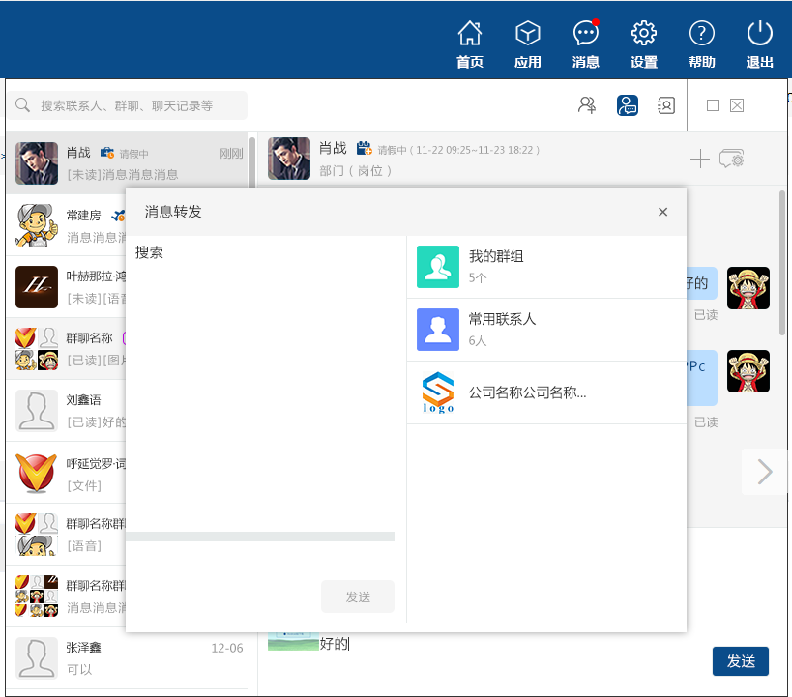

图5-6

1. **页面说明：**

* title区：有两项内容
* 标题：显示“消息转发”，且居左显示；
* 关闭：点击关闭按钮，关闭当前的对话框 ；
* 内容区：分左右结构显示：
  + - 左侧：显示同添加群成员页面基本一致，区别是
      * 已添加成员：显示添加联系人姓名和群名称，其中群名称只显示4个字，名称较长追加…
      * 发送按钮：按钮上没有数字
    - 右侧：与添加群成员页面稍有区别
* 我的群组：显示该项。

1. **操作说明**

只有已添加成员大于0的时候，发送按钮点亮。点击发送按钮，将消息同时转发到选择的联系人和群中。其中选择群组和联系人的操作说明如下：

* 选择群组：用户点击我的群组，打开我的群组页面，如下图5-7所示：

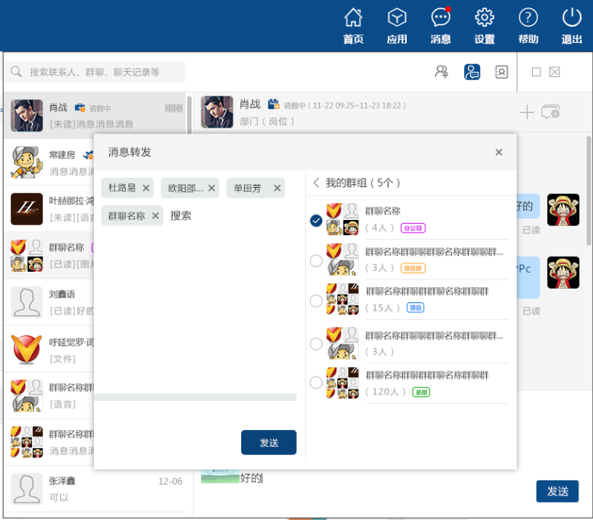

图5-7

该页面支持多选，用户选中一个群组时就会在已添加人员中追加该群的名称，取消选中时群名称在已添加人员删除。

* 选择人员：在组织架构中选择一到多个人员，选择同5.2.1添加群成员一致。

## 搜索@联系人

### 搜索联系人

搜索联系人用于当前所在企业组织架构中所有员工的姓名进行模糊查询，搜索结果在当前的窗口中显示，页面如下图5-8所示：

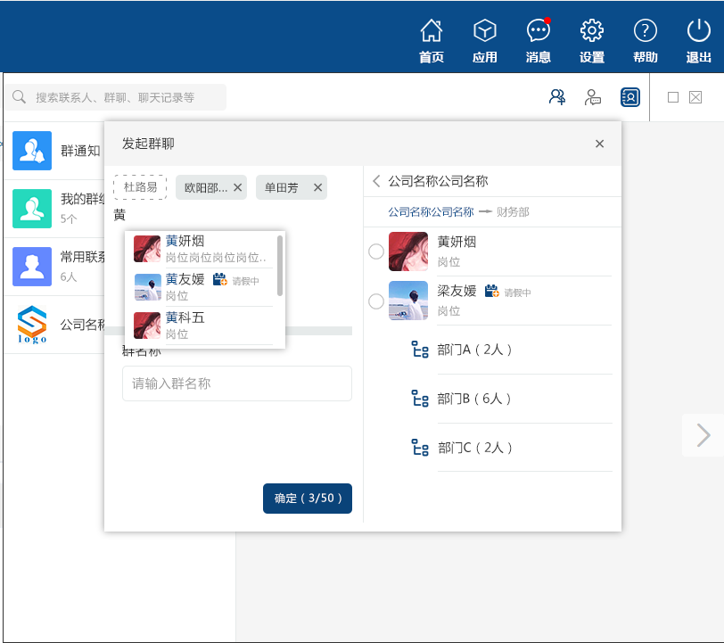

图5-8

1. **页面说明：**搜索结果列分左右结构显示，显示格式如下：
   * 左侧：联系人头像；
   * 右侧：即头像右侧：显示联系人相关信息，默认按照员工名称顺序显示，分两行显示规则如下：

* 第一行：显示员工姓名和特殊考勤状态，其中考勤状态显示规则同会话列表的考勤状态一致；
* 第二行：显示员工岗位；其中岗位为员工的主岗。

1. **操作说明：**

鼠标滑过搜索结果联系人时，该联系人背景颜色显示为选中状态的颜色。点击某联系人，在添加成员中显示该联系人的姓名，且搜索联系人窗口关闭。

### @选择列表

@操作主要针对的是本群的人员，用户@的对象可以是所有人，也可以是某个员工，页面如下图5-9所示。

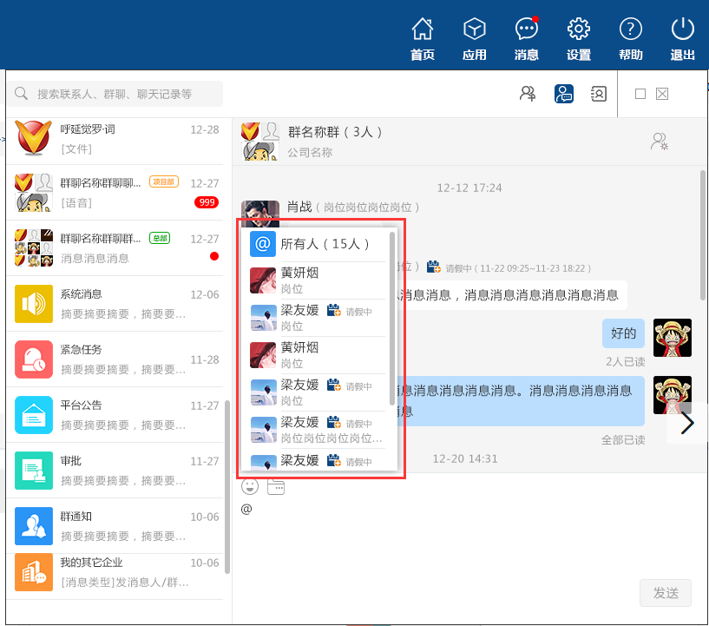

图5-9

1. **页面说明**

* 页面内容区：
* 上侧：
* 第一行：显示所有人（群总人数-1）；点击则@所有人；
* 剩余区域：群成员列表，排序顺序与群设置中群成员的排序规则一致，但是不显示不含当前用户自己；列表分左右结构显示，显示格式如下：
* 左侧：联系人头像；
* 右侧：显示联系人相关信息，分两行显示规则如下：
* 第一行：左对齐显示员工姓名和特殊考勤状态，其中考勤状态显示规则同会话列表的考勤状态一致，不显示时间；
* 第二行：显示员工岗位；其中岗位为员工的主岗。

1. **操作说明**

鼠标滑过选择联系人时，该联系人列表对应的背景色显示为选中状态的颜色

* 点击所有人或某个联系人时，给已选中的人员发送@消息；
* 查看全部：滑动滚动条查看全部的群成员（除自己外）